

v

< Atelier 10 />
Administrer et Instrumenter l’application

Sommaire

1 Introduction 3
1.1 Contexte fonctionnel 3
1.2 Contexte technique 4
2 Administrer l’application 6
2.1 Configurer les fournisseurs (outil d’administration de site web) 7
2.2 Chiffrer les informations dans le fichier de configuration (API de configuration) 11
3 Instrumenter l’application 21
3.1 Tracer l’application 21
3.1.1 Activer et utiliser le système de traçage d’ASP.NET 2.0 22
3.1.2 Utiliser l’intégration entre le système de traçage d’ASP.NET 2.0 et celui du Framework 2.0 26
3.2 Suivre la santé de l’application 31
3.2.1 Utiliser les évènements standards d’ASP.NET 2.0 32
3.2.2 Créer un évènement personnalisé 38
4 Pour aller plus loin… 57
4.1 Utiliser les autres outils d’administration d’ASP.NET 2.0 57
4.2 Les fournisseurs de chiffrement 57
4.3 Ecrire un fournisseur d’évènement personnalisé 57

Introduction

Cet atelier s’inscrit dans le cadre du tutorial de découverte d’ASP.NET 2.0 dont l’objectif est la construction d’une application web pas à pas.

Les exercices de l’atelier 10 sont des exemples d’administration et d’instrumentation de l’application web.

Contexte fonctionnel

Rappel du contexte fonctionnel du Tutorial de découverte de ASP.NET 2.0
L’objectif du tutorial est de construire pas à pas un site web de petites annonces (type bonnes affaires) proposant des services de :
  - dépôt d’une annonce en ligne.
  - consultation de toutes les annonces publiées.
  - gestion du compte des utilisateurs du site qui souhaitent sélectionner des annonces et revenir régulièrement sur la consultation de leur sélection.
L’adresse de ce site fictif serait http://www.affairessansrisque.fr .

Pour ceux qui nous rejoindraient maintenant…
- …où en étions-nous à la fin de l’atelier précédent ?

Dans l’atelier 9, Etendre le modèle de fournisseurs, vous avez créé deux nouveaux fournisseurs pour le service d’appartenance d’ASP.NET 2.0.
Le premier est une extension du service existant : il génère un évènement dans le journal des évènements de Windows à chaque enregistrement d’un nouvel utilisateur sur le site (un peu comme pour faire une sorte d’audit de sécurité).
Le second est un fournisseur personnalisé qui exploite une base de comptes externe sous la forme d’un fichier XML.

Contexte fonctionnel de l’atelier 10 dans le cadre du Tutorial
Dans cet atelier, vous allez ajouter de nouvelles fonctionnalités d’administration au site dans la page AdministrerAnnonces.aspx. La page va se décomposer en deux parties : une première partie (déjà existante) qui contient une liste de consultation des détails de toutes les annonces de la base de données ; et une seconde (nouvelle) qui contiendra les paramètres de configuration de l’application qu’un administrateur pourra activer/désactiver selon les besoins.

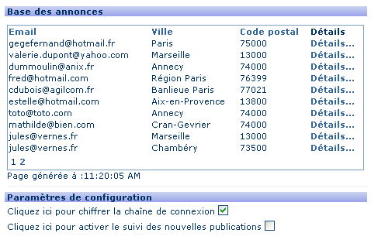
- Le premier paramètre illustre le procédé de chiffrement de la chaîne de connexion à la base de données stockée dans le fichier de configuration, en utilisant l’API de configuration d’ASP.NET 2.0.
Données chiffrées
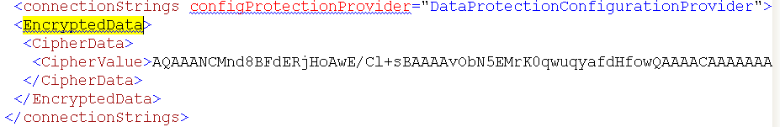
- Le second paramètre illustre la mise en œuvre d’un évènement personnalisé dans le système de suivi (HealthMonitoring) d’ASP.NET 2.0. L’idée est de suivre de prêt la diffusion des nouvelles annonces sur le site et de prévenir un administrateur par mail à chaque nouvelle insertion.

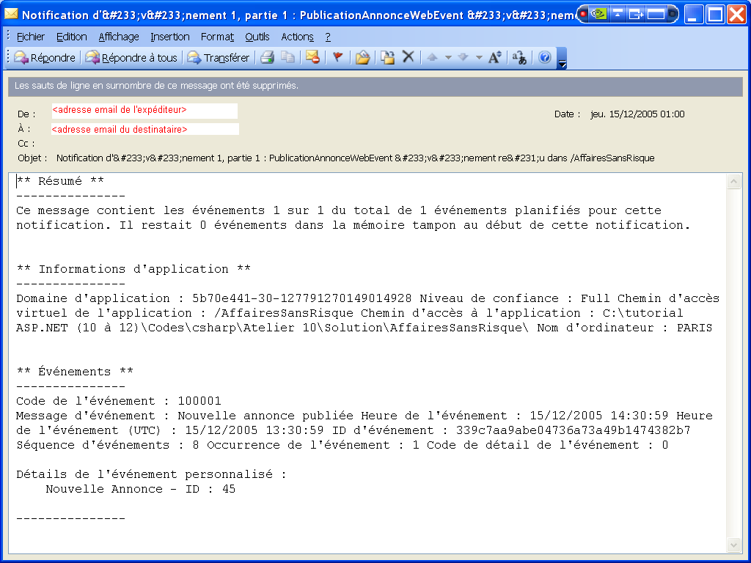

Vous verrez également comment utiliser le système de traçage d’ASP.NET 2.0 et comment l’intégrer à celui du Framework 2.0 pour rediriger des informations provenant d’un composant tierce sur la trace de la page web associée : pour illustrer cette intégration entre les deux systèmes de traçage, vous allez travailler avec la page MaSelecionDAnnonces.aspx qui utilise un composant .NET (classe AnnoncesFavorites) pour charger une grille à partir d’un objet de type ObjectDataSource (cf. Atelier 6 pour la construction de cette page).
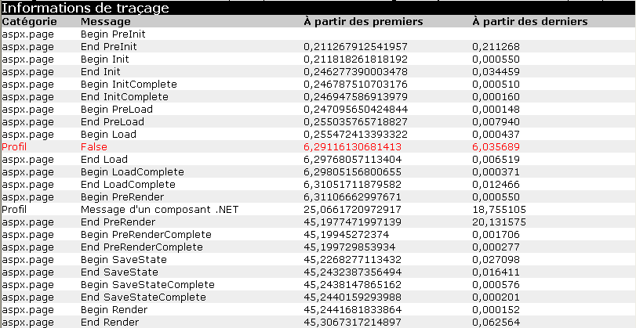
Message provenant du code serveur de la page web.
Message provenant d’un composant .NET utilisé par la page web.

Contexte technique

Vous avez pu vous rendre compte au cours des exercices précédents de l’importance du fichier de configuration de l’application web et de l’intérêt qu’il pouvait avoir en matière de configuration de l’application.
Malgré le fait que son format XML le rende accessible d’une façon simple, notamment aux administrateurs de site web n’ayant pas nécessairement une culture développement, vous allez voir dans cet atelier comment l’accéder au travers des nouveaux outils d’administration d’ASP.NET 2.0.
De la même manière, les développeurs peuvent avoir besoin de manipuler son contenu directement depuis l’application grâce à une API complète fournie par ASP.NET 2.0, par exemple pour chiffrer certaines données confidentielles ou pour ajouter du contenu dynamique.

Dans un second temps, vous verrez qu’ASP.NET 2.0 permet d’aller encore plus loin en matière d’administration de votre application web en vous donnant les moyens de diagnostiquer les erreurs, de surveiller et de gérer la santé elle-même de l’application de façon à préserver des performances optimales. On dit qu’on instrumente l’application.
ASP.NET 2.0 fournit notamment des mécanismes temps réel pour tracer le fonctionnement de l’application et est capable de générer des notifications associées à des évènements précis de la vie de celle-ci pour donner des indicateurs.
Cela permet de diagnostiquer très rapidement des problèmes éventuels et de réajuster le tir pour préserver les performances de l’application.

A la fin de cet atelier, vous saurez comment :

  - Utiliser l’outil d’administration de site web d’ASP.NET 2.0.
  - Chiffrer une section du fichier de configuration en utilisant l’API de configuration d’ASP.NET 2.0.
  - Activer et utiliser les fonctionnalités de traçage.
  - Mettre en œuvre l’intégration entre le système de traçage d’ASP.NET et celui du Framework .NET.
  - Activer le suivi de la santé de l’application web et suivre les évènements standards d’ASP.NET 2.0.
  - Créer un évènement personnalisé.

La solution de cet atelier est disponible dans le répertoire ..\Atelier 10\Solution.
Les fichiers utiles, auxquels font référence les exercices sont disponibles dans le répertoire ..Atelier 10\Fichiers utiles.

Administrer l’application

Dans cet exercice, vous allez apprendre à :

- Utiliser l’outil d’administration de site web pour paramétrer le fournisseur du service d’appartenance.
- Chiffrer la chaîne de connexion à la base de données AffairesSansRisque dans le fichier web.config.

Objectif
L’objectif de cet exercice est d’utiliser les mécanismes d’administration des applications web fournis par ASP.NET 2.0 qui sont :
- les outils d’administration,
- l’API de configuration.

Contexte fonctionnel
Y a-t-il vraiment un contexte fonctionnel associé à ces exercices puisqu’ils consistent à administrer l’application ?

Oui bien sûr puisqu’un fichier de configuration contient des informations qui conditionnent directement le comportement de l’application, comme par exemple le fournisseur du service d’appartenance qui détermine quels sont les utilisateurs ayant le droit de se connecter au site. Pour rappel, vous avez créé dans l’exercice 9 précédent :
- un fournisseur appelé LogSqlMembershipProvider qui gère les utilisateurs depuis la base de données SQL Server standard d’ASP.NET 2.0 et génère un évènement dans le journal des évènements de Windows à chaque enregistrement d’un nouvel utilisateur du site.
- un fournisseur appelé XmlMembershipProvider qui gère des utilisateurs en provenance d’un autre système inconnu que l’on récupère au moyen d’un service web sous la forme d’un fichier XML.
Nous allons voir dans cet exercice comment configurer ce fournisseur à l’aide de l’outil d’administration de site web.

Nous verrons également comment chiffrer la section ConnectionStrings du fichier de configuration de l’application.

Chaine de connexion dans le fichier web.config AVANT chiffrement :
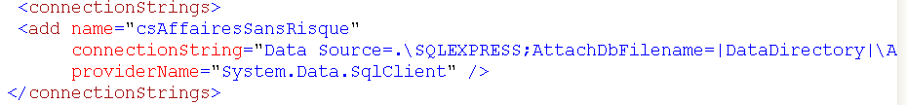

Chaine de connexion dans le fichier web.config APRES chiffrement :
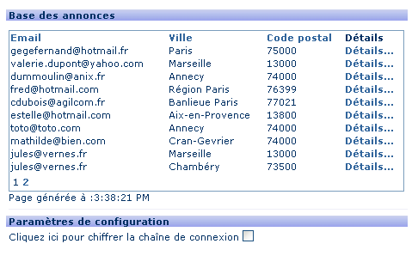

Vous allez également modifier l’application pour permettre aux administrateurs du site d’activer/désactiver le chiffrement depuis la page AdministrerAnnonces.aspx dans une nouvelle rubrique appelée Paramètres de configuration :

Configurer les fournisseurs (outil d’administration de site web)
Remarque préalable :
Si vous avez réalisé l’atelier 5 sur le thème de la sécurité, vous avez déjà utilisé l’outil d’administration de site web d’ASP.NET 2.0 pour configurer les rôles et les règles d’autorisation sur l’application.
L’objectif de cet exercice est de donner un autre exemple d’utilisation de ce même outil pour paramétrer le fournisseur du service d’appartenance de l’application à partir des fournisseurs personnalisés que vous avez écrits dans l’atelier 9.
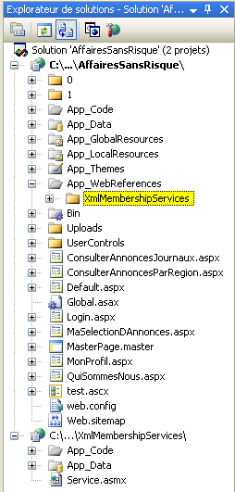
Dans l’exercice 3.2.2., nous verrons un troisième exemple car nous aurons besoin de configurer le service de messagerie SMTP.

Déroulement de l’exercice :
Projet de base

- Ouvrez le projet précédent réalisé lors de l’atelier 9 :
  - Menu Fichier > Ouvrir le site web.
  - Retrouvez la solution que vous avez utilisée lors de l’atelier 9 ou, si vous n’avez pas fait l’atelier précédent, double cliquez sur le fichier AffairesSansRisque.sln contenant la solution complète dans le répertoire : ..\Atelier 10\Démarrage.
Référence au service web

Attention, il s’agit bien maintenant d’une solution au sens de Visual Studio, c’est-à-dire un fichier d’extension .sln référençant deux projets, le projet initial AffairesSansRisque et le projet de service web XmlMembershipServices, contenus dans les deux répertoires de même nom.
Projet du service web
Vous devez obtenir la solution comme dans la figure ci-contre :

- Lancer l’outil de configuration d’ASP.NET en cliquant sur l’icône dans l’Explorateur de solutions ou via le menu Site Web -> Configuration ASP.NET.

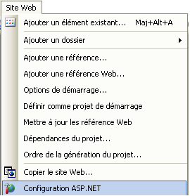
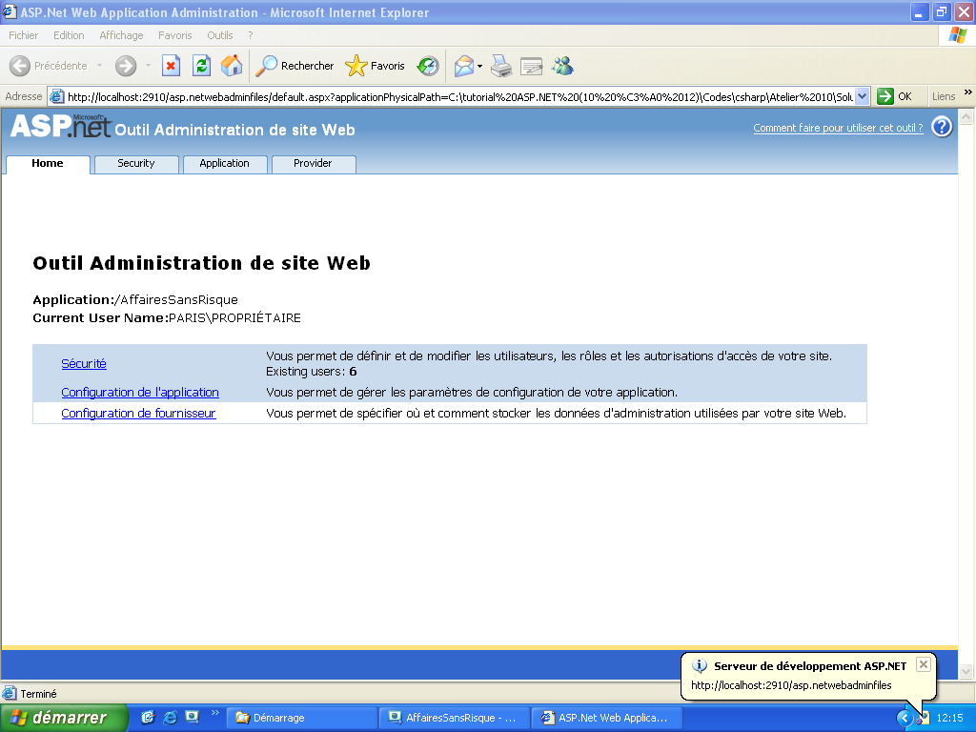
Notez que cet outil est lui-même une application web qui est lancée via le serveur web intégré à Visual Web Developer que l’on observe dans la barre de tâche. L’application a pour url :
http//localhost :<n° port>/asp.netwebadminfiles
et attend un paramètre applicationPhysicalPath contenant le chemin de votre application web, de façon à générer une interface dédiée au paramétrage de VOTRE application web à partir de la lecture et de l’interprétation des fichiers web.config situés dans votre projet.

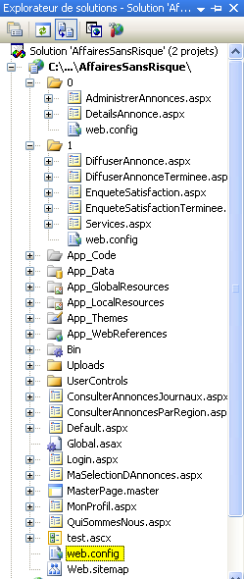

Il s’agit bien de plusieurs fichiers web.config puisque pour mémo, il y en a :

- un à la racine de votre projet
- mais également un dans chacun des répertoires 0 et 1 pour définir les règles d’accès aux pages correspondantes.

- Cliquez sur le lien Configuration de fournisseur ou sur l’onglet Provider pour afficher la page de gestion des gestionnaires de stockage des informations associés aux différents services d’ASP.NET 2.0.
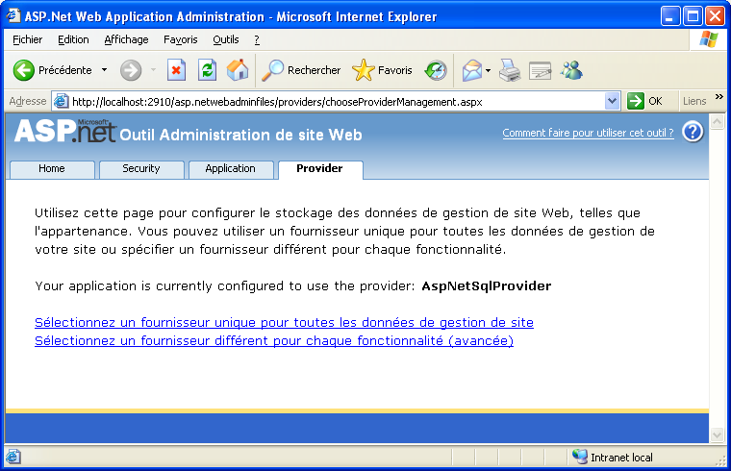

- Cliquez sur le lien Sélectionnez un fournisseur différent pour chaque fonctionnalité (avancée).

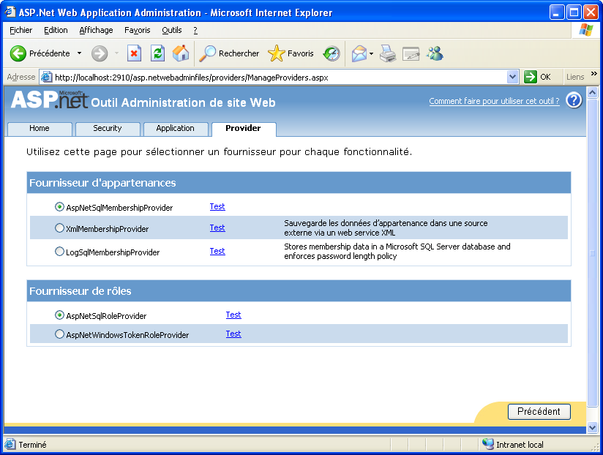
Vous constatez que l’on retrouve les fournisseurs du service d’appartenance que vous avez déclarés dans le fichier de configuration principal web.config dans l’atelier 9 dans la section <membership> :

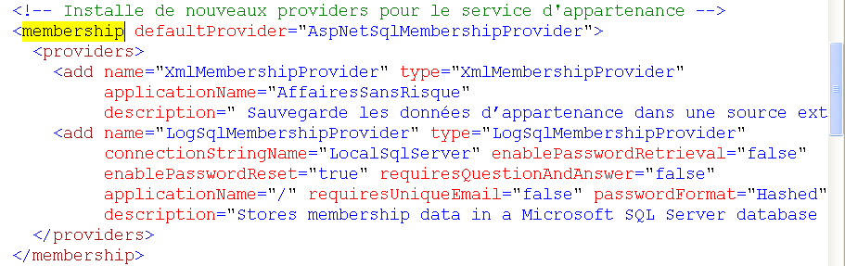
Donne le fournisseur chargé par défaut pour l’application.

La description affichée pour chacun des fournisseurs correspond à l’attribut description du fichier de configuration (il y en a une en anglais et une en français mais ce n’est pas justifié ☹).

Le lien Test tente d’établir une connexion vers la base de données. Par exemple pour le fournisseur LogSqlMembershipProvider, vous obtenez :

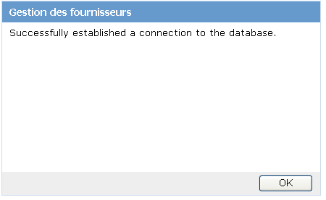

- Sélectionnez le fournisseur LogSqlMembershipProvider, attendez le rafraîchissement de la page puis fermer l’outil.

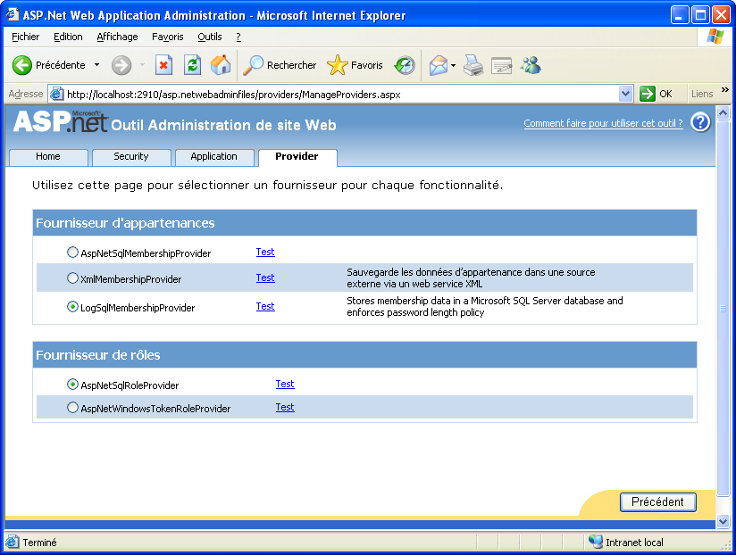

- Retournez dans Visual Web Developer. Si vous aviez ouvert auparavant le fichier web.config, vous obtenez le message suivant, qui vous informe que celui-ci a changé :

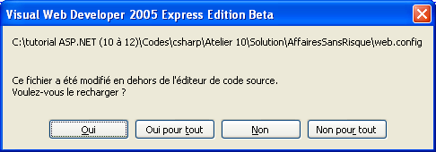

  - Répondez Oui.
  - Observez la nouvelle valeur de l’attribut defaultProvider dans la section <Membership> :

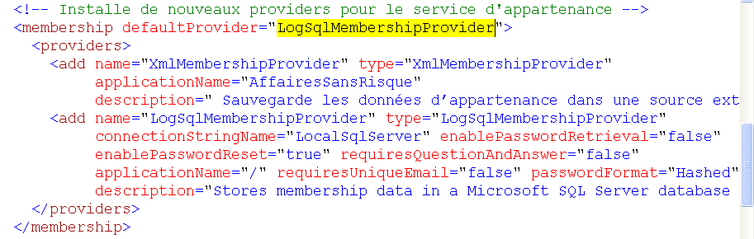

- Exécutez l’application et vérifiez que l’enregistrement d’un nouvel utilisateur depuis la page de login génère bien une entrée dans le journal des évènements de Windows, suite au changement de fournisseur.

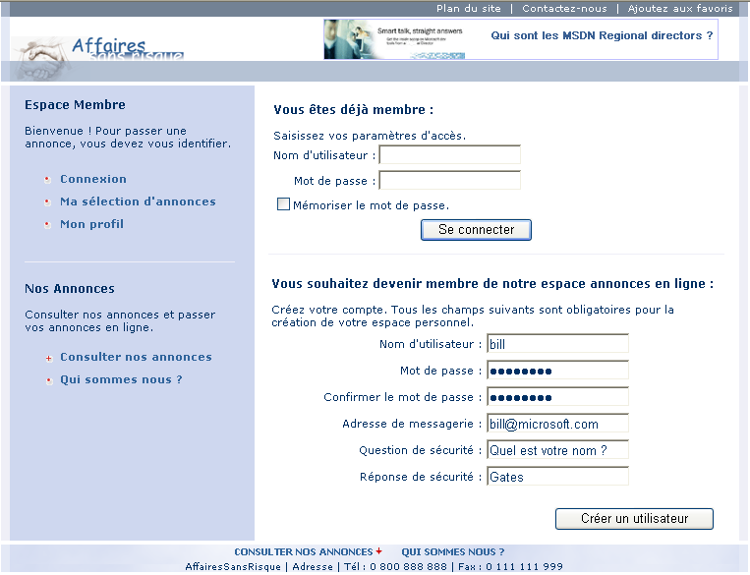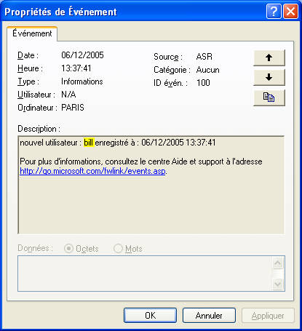

- IMPORTANT !! Réinitialisez le service d’appartenance avec le fournisseur par défaut AspNetSqlMembershipProvider pour la suite de l’atelier. (Vous pouvez le faire directement depuis le fichier de configuration via l’attribut defaultProvider)

 Note :

Chiffrer les informations dans le fichier de configuration (API de configuration)
Même si le serveur web est configuré pour ne jamais renvoyer le contenu d’un fichier de configuration à un navigateur, il est parfois plus sûr de ne pas laisser des informations confidentielles en clair dans ce dernier.

Il est en effet possible de chiffrer une section d’information individuelle dans un fichier de configuration. Le procédé est un exemple intéressant d’implémentation de l’API de configuration d’ASP.NET qui vous permet de manipuler toutes ces données de configuration par programmation.

Déroulement de l’exercice :

- Ajoutez une case à cocher dans la page AdministrerAnnonces.aspx pour permettre aux administrateurs du site d’effectuer le chiffrement.
  - Ouvrez la page AdministrerAnnonces.aspx en mode Source depuis le dossier 0.
  - Au dessus de la grille contenant la liste de toutes les annonces (au sommet de la page juste après la balise d’ouverture du contrôle <asp :Content>), ajoutez une balise <br/> de saut de ligne suivi d’un texte « Base des annonces » en lui affectant la classe barretitre de la feuille de style :

<asp :Content …..>
<br /><div class="barretitre">Base des annonces</div>

  - Enregistrez et exécutez la page AdministrerAnnonces.aspx. Après vous être connecté en tant qu’Admin (ou tout utilisateur membre du groupe des Administrateurs, cf. atelier 5), vous obtenez :
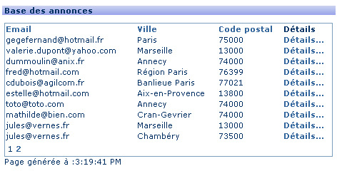

  - Ne fermez pas IE !!! Basculez dans Visual Web Developer à nouveau.
  - Procédez de-même pour segmenter la partie inférieure de la page pour les paramètres de configuration du site : ajoutez au bas de la page, juste avant la balise de fermeture du contrôle </asp :Content>, une balise <hr/> suivi d’un texte « Paramètres de configuration » en lui affectant la classe barretitre de la feuille de style :

…
<hr /><div class="barretitre">Paramètres de configuration</div>
</asp :Content>

  - Enregistrez la page puis basculez dans IE et actualisez la page (F5). Vous obtenez :

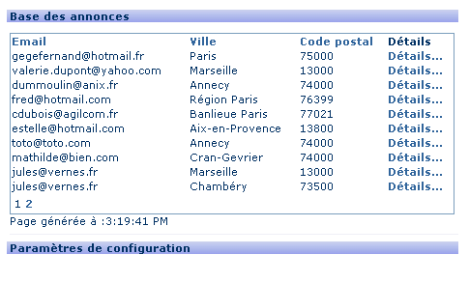
  - Rebasculez dans Visual Web Developer. Ajoutez à la section « Paramètres de configuration » de la page un contrôle standard de type CheckBox.

…
<hr /><div class="barretitre">Paramètres de configuration</div>
<asp:CheckBox ID="CheckBox1" runat="server" />
</asp :Content>

  - A l’aide de la fenêtre de propriétés (F4) ou directement dans le fichier source, configurez les propriétés suivantes pour le contrôle :
- AutoPostBack : True (pour générer un post back sur le serveur lorsque l’utilisateur cliquera sur la case à cocher),
- TextAlign : Left,
- Text : Cliquez ici pour chiffrer la chaîne de connexion.

…
<hr /><div class="barretitre">Paramètres de configuration</div>
<asp:CheckBox ID="CheckBox1" runat="server"
AutoPostBack="True"
TextAlign="Left"
Text="Cliquez ici pour chiffrer la chaîne de connexion" />
</asp :Content>

  - Enregistrez la page puis basculez dans IE et actualisez la page (F5). Vous obtenez :

- Ajoutez maintenant le code de chiffrement (ou déchiffrement) de la chaine de connexions AffairesSansRisque associé au clic sur la case à cocher précédente.
  - Ouvrez la page AdministrerAnnonces.aspx en mode Design.
  - Double cliquez sur la case à cocher Cliquez ici pour chiffre la chaîne de connexion pour générer l’évènement par défaut associé dans la fenêtre de code :

Code VB.NET
Protected Sub CheckBox1_CheckedChanged(ByVal sender As Object, ByVal e As System.EventArgs)
Handles CheckBox1.CheckedChanged
End Sub

Code C#
protected void CheckBox1_CheckedChanged(object sender, EventArgs e)
{
}

  - Ajoutez l’espace de nom System.Web.Configuration dans l’en-tête de la page de code pour indiquer que vous allez utiliser des classes de l’API de configuration d’ASP.NET 2.0 :

Code VB.NET
Imports System.Web.Configuration

Partial Class AdministrerAnnonces
…
End Class

Code C#
…
using System.Web.Configuration ;

public partial class AdministrerAnnonces : BasePage
{…}

  - Utilisez la méthode statique OpenWebConfiguration() de la classe WebConfigurationManager pour charger en mémoire un objet de type Configuration contenant les informations de configuration du fichier web.config de votre application.

Code VB.NET
Protected Sub CheckBox1_CheckedChanged(ByVal sender As Object, ByVal e As System.EventArgs)
Handles CheckBox1.CheckedChanged
‘Récupérer la configuration actuelle à partir du fichier web.config situé à la racine
‘de l'application web
Dim config As Configuration = _
WebConfigurationManager.OpenWebConfiguration(Request.ApplicationPath)
End Sub

Code C#
protected void CheckBox1_CheckedChanged(object sender, EventArgs e)
{
//Récupérer la configuration actuelle à partir du fichier web.config situé à la racine
//de l'application web
Configuration config =
WebConfigurationManager.OpenWebConfiguration(Request.ApplicationPath);
}

Notez l’utilisation de l’objet Request et de sa propriété ApplicationPath pour retrouver le chemin du fichier web.config, c'est-à-dire la racine du projet.
Notez également avec l’IntelliSense que vous pouvez aussi charger la configuration de la machine avec la méthode OpenMachineConfiguration().

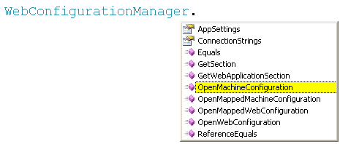

  - Utilisez la méthode GetSection() de l’objet Configuration obtenu pour lire les données de la section marquée par la balise <connectionStrings> et charger un objet de type ConnectionStringsSection :

Code VB.NET
Protected Sub CheckBox1_CheckedChanged(ByVal sender As Object, ByVal e As System.EventArgs)
Handles CheckBox1.CheckedChanged
‘Récupérer la configuration actuelle à partir du fichier web.config situé à la racine
‘de l'application web
Dim config As Configuration = _
WebConfigurationManager.OpenWebConfiguration(Request.ApplicationPath)
'Lire la section ConnectionStrings
Dim sectionCS As ConnectionStringsSection = _
CType(config.GetSection("connectionStrings"), ConnectionStringsSection)
End Sub

Code C#
protected void CheckBox1_CheckedChanged(object sender, EventArgs e)
{
//Récupérer la configuration actuelle à partir du fichier web.config situé à la racine
//de l'application web
Configuration config =
WebConfigurationManager.OpenWebConfiguration(Request.ApplicationPath);
//Lire la section <connectionStrings>
ConnectionStringsSection sectionCS =
(ConnectionStringsSection)config.GetSection("connectionStrings");
}

Attention !! La méthode GetSection() renvoie un type générique ConfigurationSection qui permet de lire n’importe quelle section.
Cependant, la section <connectionStrings> du fichier de configuration est une section « connue » pour laquelle il existe un type spécifique appelé ConnectionStringsSection. C’est pourquoi il faut faire un cast (conversion de type) de façon à récupérer un objet section correctement typé.
En réalité, il existe un moyen encore plus simple de récupérer un objet de type ConnectionStringsSection puisque l’objet Configuration contient une propriété ConnectionStrings directement typée ! Donc vous pouvez transformer la ligne en :

Code VB.NET
…
Dim sectionCS As ConnectionStringsSection = config.ConnectionStrings;
…

Code C#
…
ConnectionStringsSection sectionCS = config.ConnectionStrings;
…

  - Testez l’état de la case à cocher : si elle est cochée, la section doit être chiffrée, sinon la section doit être en clair.

Code VB.NET
Protected Sub CheckBox1_CheckedChanged(ByVal sender As Object, ByVal e As System.EventArgs)
Handles CheckBox1.CheckedChanged
‘Récupérer la configuration actuelle à partir du fichier web.config situé à la racine
‘de l'application web
Dim config As Configuration = _
WebConfigurationManager.OpenWebConfiguration(Request.ApplicationPath)
'Lire la section ConnectionStrings
Dim sectionCS As ConnectionStringsSection = config.ConnectionStrings
‘Selon l’état de la case à cocher :
If CheckBox1.Checked Then
‘si elle est cochée : la section doit être chiffrée
Else
‘sinon : la section est en clair
End If
End Sub

Code C#
protected void CheckBox1_CheckedChanged(object sender, EventArgs e)
{
//Récupérer la configuration actuelle à partir du fichier web.config situé à la racine
//de l'application web
Configuration config =
WebConfigurationManager.OpenWebConfiguration(Request.ApplicationPath);
//Récupérer la section <connectionStrings>
ConnectionStringsSection sectionCS = config.ConnectionStrings;
//Selon l’état de la case à cocher :
if (CheckBox1.Checked)
{
//si elle est cochée : la section doit être chiffrée
}
else
{
//sinon : la section est en clair
}
}

  - Mais avant de faire le chiffrement ou l’opération inverse, il faut valider également l’état actuel de la section (par exemple, pour éviter de chiffrer la section si elle l’est déjà ou inversement !). Heureusement l’objet de section a une propriété IsProtected pour savoir si la section est déjà protégée donc modifiez le test comme suit :

Code VB.NET
Protected Sub CheckBox1_CheckedChanged(ByVal sender As Object, ByVal e As System.EventArgs)
Handles CheckBox1.CheckedChanged
‘Récupérer la configuration actuelle à partir du fichier web.config situé à la racine
‘de l'application web
Dim config As Configuration = _
WebConfigurationManager.OpenWebConfiguration(Request.ApplicationPath)
'Lire la section ConnectionStrings
Dim sectionCS As ConnectionStringsSection = config.ConnectionStrings
'Selon l’état de la case à cocher :
If CheckBox1.Checked And Not sectionCS.SectionInformation.IsProtected Then
'la case est cochée et la section en clair : chiffrer la section
ElseIf sectionCS.SectionInformation.IsProtected Then
'la case est décochée et la section est protégée : déchiffrer la section
End If
End Sub

Code C#
protected void CheckBox1_CheckedChanged(object sender, EventArgs e)
{
//Récupérer la configuration actuelle à partir du fichier web.config situé à la racine
//de l'application web
Configuration config =
WebConfigurationManager.OpenWebConfiguration(Request.ApplicationPath);
//Récupérer la section <connectionStrings>
ConnectionStringsSection sectionCS = config.ConnectionStrings;
//Selon l’état de la case à cocher :
if (CheckBox1.Checked && !sectionCS.SectionInformation.IsProtected) {
//la case est cochée et la section en clair : chiffrer la section
}
else if (sectionCS.SectionInformation.IsProtected) {
//la case est décochée et la section est protégée : déchiffrer la section
}
}

  - Ajoutez le chiffrement ou le déchiffrement à l’aide des méthodes ProtectSection() ou UnProtectSection() de la propriété SectionInformation de l’objet sectionCS :

Code VB.NET
Protected Sub CheckBox1_CheckedChanged(ByVal sender As Object, ByVal e As System.EventArgs)
Handles CheckBox1.CheckedChanged
'Récupérer la configuration actuelle à partir du fichier web.config situé à la racine
'de l'application web
Dim config As Configuration = _
WebConfigurationManager.OpenWebConfiguration(Request.ApplicationPath)
'Lire la section ConnectionStrings
Dim sectionCS As ConnectionStringsSection = config.ConnectionStrings
'Selon l’état de la case à cocher :
If CheckBox1.Checked And Not sectionCS.SectionInformation.IsProtected Then
'la case est cochée et la section en clair : chiffrer la section
sectionCS.SectionInformation.ProtectSection("DataProtectionConfigurationProvider")
ElseIf sectionCS.SectionInformation.IsProtected Then
'la case est décochée et la section est protégée : déchiffrer la section
sectionCS.SectionInformation.UnprotectSection()
End If
End Sub

Code C#
protected void CheckBox1_CheckedChanged(object sender, EventArgs e)
{
//Récupérer la configuration actuelle à partir du fichier web.config situé à la racine
//de l'application web
Configuration config =
WebConfigurationManager.OpenWebConfiguration(Request.ApplicationPath);
//Récupérer la section <connectionStrings>
ConnectionStringsSection sectionCS = config.ConnectionStrings;
//Selon l’état de la case à cocher :
if (CheckBox1.Checked && !sectionCS.SectionInformation.IsProtected) {
//la case est cochée et la section en clair : chiffrer la section
sectionCS.SectionInformation.ProtectSection("DataProtectionConfigurationProvider");
}
else if (sectionCS.SectionInformation.IsProtected) {
//la case est décochée et la section est protégée : déchiffrer la section
sectionCS.SectionInformation.UnprotectSection();
}
}

Il faut savoir qu’ASP.NET 2.0 supporte deux fournisseurs de configuration par défaut : DPAPI et RSA (mais vous pouvez bien sûr créer de nouveaux fournisseurs).
Le premier, que l’on utilise ici, DataProtectionConfigurationProvider, utilise une clé spécifique à votre machine pour réaliser le chiffrement. Ce qui veut dire que vous devez refaire le chiffrement des données lorsque vous changez de machine (si vous copiez votre fichier de configuration d’une machine à une autre par exemple).
Le second, RsaProtectedConfigurationProvider n’a pas cet inconvénient puisqu’il utilise une clé RSA que vous pouvez récupérer d’une machine à une autre. En revanche, il faut que votre application ait un accès en lecture à cette clé…Vous pouvez retrouver la définition de ces deux fournisseurs dans le fichier machine.config de la machine sous C:\WINDOWS\Microsoft.NET\Framework\v2.0.<NNNNN>\CONFIG.

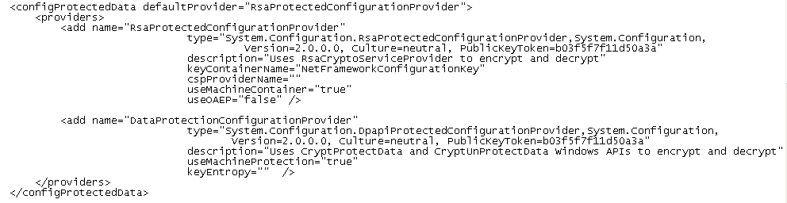

  - Il reste une toute dernière étape ! Pour que les modifications que vous faites sur la configuration de l’application (c’est-à-dire votre fichier de configuration web.config ici) soit prise en compte, il faut enregistrer les modifications avec la méthode Save() de l’objet de type Configuration.

Code VB.NET
Protected Sub CheckBox1_CheckedChanged(ByVal sender As Object, ByVal e As System.EventArgs)
Handles CheckBox1.CheckedChanged
'Récupérer la configuration actuelle à partir du fichier web.config situé à la racine
'de l'application web
Dim config As Configuration = _
WebConfigurationManager.OpenWebConfiguration(Request.ApplicationPath)
'Lire la section ConnectionStrings
Dim sectionCS As ConnectionStringsSection = config.ConnectionStrings
'Selon l’état de la case à cocher :
If CheckBox1.Checked And Not sectionCS.SectionInformation.IsProtected Then
'la case est cochée et la section en clair : chiffrer la section
sectionCS.SectionInformation.ProtectSection("DataProtectionConfigurationProvider")
ElseIf sectionCS.SectionInformation.IsProtected Then
'la case est décochée et la section est protégée : déchiffrer la section
sectionCS.SectionInformation.UnprotectSection()
End If
'Enregistrer les changements
config.Save()
End Sub

Code C#
protected void CheckBox1_CheckedChanged(object sender, EventArgs e)
{
//Récupérer la configuration actuelle à partir du fichier web.config situé à la racine
//de l'application web
Configuration config =
WebConfigurationManager.OpenWebConfiguration(Request.ApplicationPath);
//Récupérer la section <connectionStrings>
ConnectionStringsSection sectionCS = config.ConnectionStrings;
//Selon l’état de la case à cocher :
if (CheckBox1.Checked && !sectionCS.SectionInformation.IsProtected) {
//la case est cochée et la section en clair : chiffrer la section
sectionCS.SectionInformation.ProtectSection("DataProtectionConfigurationProvider");
}
else if (sectionCS.SectionInformation.IsProtected) {
//la case est décochée et la section est protégée : déchiffrer la section
sectionCS.SectionInformation.UnprotectSection();
}
//Enregistrer les changements
config.Save() ;
}

- Enregistrez la page AdministrerAnnonces.aspx et exécutez-la pour la tester :
  - Enregistrez la page puis basculez dans IE pour réactualiser la page. La case n’est pas cochée par défaut.
  - Cochez Cliquez ici pour chiffrer la chaine de connexion.

  - Ouvrez le fichier web.config pour observer les changements. (Répondez Oui au message de modification du fichier si celui-ci était déjà ouvert dans Visual Web Developer pendant l’exécution du chiffrement)

Vous constatez que la balise <connectionStrings> s’est enrichie d’un nouvel attribut configProtectionProvider indiquant le fournisseur de chiffrement et d’une section <EncryptedData> contenant la chaine de connexion protégée.

- Ajoutez l’initialisation de la case à cocher au chargement de la page AdministrerAnnonces.aspx en fonction de l’état de chiffrement de la section dans le fichier de configuration :
  - Ouvrez le fichier AdministrerAnnonces.aspx.cs (ou .vb).
  - Ajoutez à la procédure Page_Load() le code suivant :

Code VB.NET
Protected Sub Page_Load(ByVal sender As Object, ByVal e As System.EventArgs) Handles Me.Load
Label1.Text = "Page générée à :" & DateTime.Now.ToLongTimeString()
If Not IsPostBack Then
'*****Initialiser la case à cocher "cliquez ici pour chiffrer la chaine de connexion" :
'Récupérer la configuration actuelle à partir du fichier web.config situé à la racine
'de l'application web
Dim config As Configuration = _
WebConfigurationManager.OpenWebConfiguration(Request.ApplicationPath)
'Récupérer la section <connectionStrings>
Dim sectionCS As ConnectionStringsSection = config.ConnectionStrings
'la case est cochée si la section est déjà chiffrée, elle est décochée sinon.
CheckBox1.Checked = sectionCS.SectionInformation.IsProtected
End If
End Sub

Code C#
protected void Page_Load(object sender, EventArgs e)
{
Label1.Text = "Page générée à :" + DateTime.Now.ToLongTimeString();

if( !IsPostBack)
{
//*****Initialiser la case à cocher "cliquez ici pour chiffrer la chaine de connexion" :
//Récupérer la configuration actuelle à partir du fichier web.config situé à la racine
//de l'application web
Configuration config =
WebConfigurationManager.OpenWebConfiguration(Request.ApplicationPath);
//Récupérer la section <connectionStrings>
ConnectionStringsSection sectionCS = config.ConnectionStrings;
//la case est cochée si la section est déjà chiffrée, elle est décochée sinon.
CheckBox1.Checked = sectionCS.SectionInformation.IsProtected;
}
}

Petite astuce (en C# uniquement) : le code de lecture de la section <connectionStrings> étant le même que celui utilisé dans la procédure de réponse au changement d’état du contrôle CheckBox, vous pouvez l’extraire dans une méthode en utilisant la refactorisation.
- sélectionnez le code à factoriser et faites un clic droit -> Refactoriser -> Extraire la méthode.

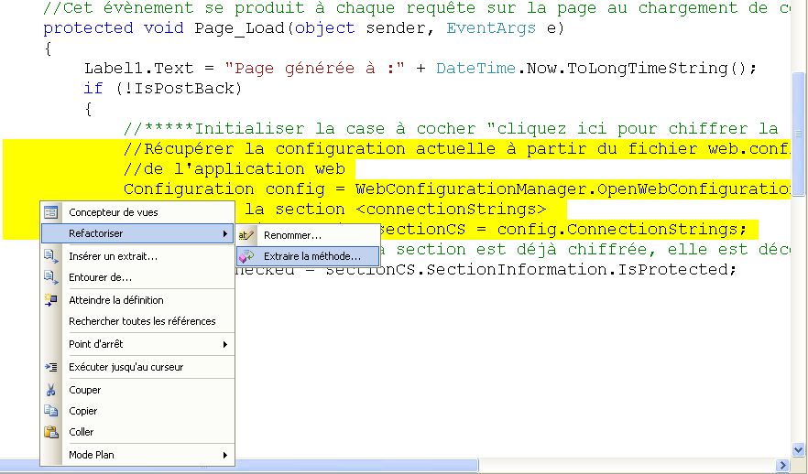

- Enregistrez la page AdministrerAnnonces.aspx et exécutez-la pour la tester : la page AdministrerAnnonces.aspx doit apparaître avec la case à cocher initialement cochée puisque vous avez précédemment activé le chiffrement de la section.

 Note :

Instrumenter l’application

Tracer l’application
Dans cet exercice, vous allez apprendre à :

- Activer le traçage de l’application web.
- Ecrire dans la trace d’une page.
- Capturer et lire la trace d’une page par programmation.
- Utiliser l’intégration entre le système de traçage d’ASP.NET et celui du Framework .NET pour rediriger la trace d’un composant managé sur celle de la page web qui l’utilise et inversement.

Objectif
L’objectif de cet exercice est d’utiliser le système de traçage d’ASP.NET 2.0 et ses nouvelles fonctionnalités.

Contexte fonctionnel
Vous allez activer le traçage sur toutes les pages de l’application.

Supposons que vous déboguez plus spécialement la page MaSelectionDAnnonces.aspx du projet. Vous cherchez par exemple à savoir si l’annonce d’Id = 2 est bien dans la sélection d’annonces de l’utilisateur.
L’idée est d’utiliser le traçage pour afficher un message personnalisé vous donnant le renseignement que vous recherchez :
- Celui-ci apparait en rouge pour le repérer facilement dans la trace de la page.
- Il est dans une catégorie que vous allez appeler « Profil » dans un souci de classement.
- Il indique « true » si la sélection d’annonces de l’utilisateur en cours contient l’annonce d’Id = 2, « false » sinon.

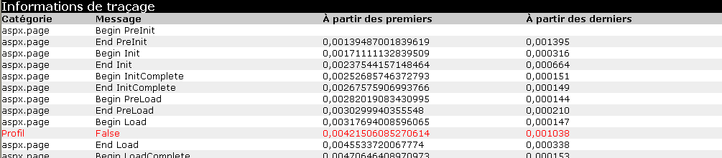

Vous verrez également qu’il est possible de capturer les enregistrements de la trace de la page pour la lire directement à partir du code, de façon par exemple à les stocker dans une base de données.

Pour terminer, nous supposerons que le composant AnnoncesFavorites, utilisé par la page MaSelectionDAnnonces.aspx pour récupérer les annonces de la sélection de l’utilisateur, contient lui-même des instructions de traçage donnant des informations précieuses sur son comportement. Ces instructions proviennent du système de traçage du Framework .NET (et non du système d’ASP.NET).
Imaginons que vous n’ayez pas le code source associé à ce composant, il vous faut utiliser une nouvelle fonctionnalité d’ASP.NET 2.0 pour rediriger ces précieuses données sur la trace ASP.NET de votre page web. Vous verrez comment implémenter cette intégration entre le système de traçage du Framework.NET et celui d’ASP.NET.

Activer et utiliser le système de traçage d’ASP.NET 2.0
Dans ce premier exercice, vous allez activer le traçage et apprendre à lire et écrire dans la trace d’une page web.

Déroulement de l’exercice :

- Configurez le traçage sur l’application à partir du fichier de configuration :
  - Ouvrez le fichier web.config à la racine du projet.
  - Ajoutez la ligne suivante à l’intérieur de la balise <system.web> :

…
<trace enabled="true" pageOutput="true" requestLimit="20" mostRecent="true" localOnly="true"/>
…
Quelques commentaires sur cette configuration :
- pageOutput="true" indique que la sortie de la trace se fait au bas de chaque page (plutôt que sur l’utilitaire de traçage).
- localOnly="true" indique que la trace ne sera générée que pour les requêtes locales à la machine, ce qui correspond à un contexte de développement et ne risque donc pas de donner des informations à un utilisateur non averti.
- requestLimit="20" indique que l’on demande la mémorisation de 20 requêtes dans la trace sur le serveur.
- Le seul attribut nouveau dans la V2 de ASP.NET est mostRecent qui permet de mémoriser les N dernières traces plutôt que les N premières (N étant fixé par l’attribut requestLimit).

  - Enregistrez le fichier web.config.
  - Lancez l’exécution de l’application et observez les informations données par la trace au bas de la page :

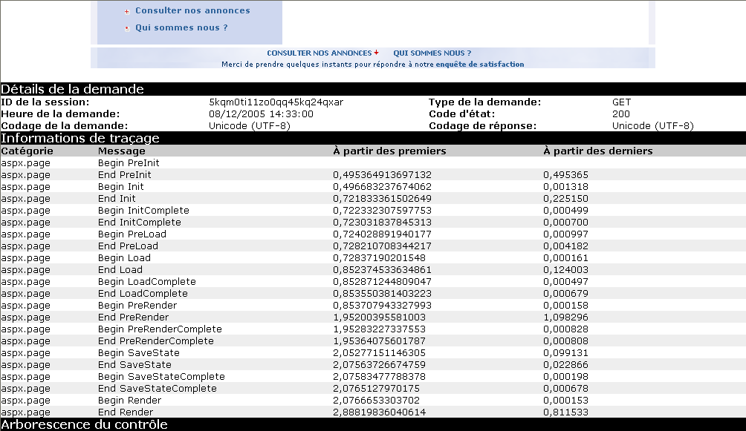
Bas de la page d’accueil du site.
Début de la trace

  - Effectuez quelques clics sur le site pour mémoriser des traces supplémentaires.
  - Dans la barre d’adresse de IE, entrez :
http : //localhost :<votre port>/AffairesSansRisque/trace.axd
pour faire apparaître l’utilitaire de traçage de l’application. Vous constatez que vous obtenez les 20 dernières requêtes.

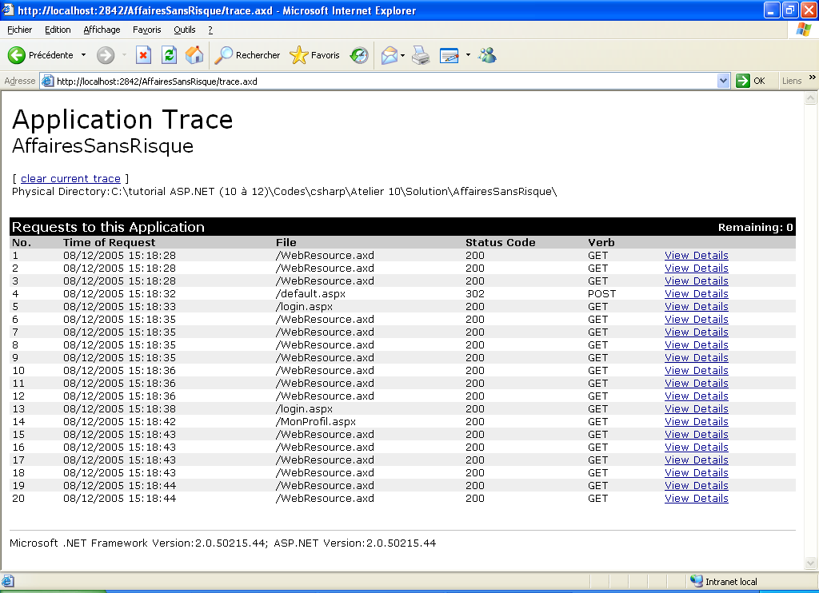
Cliquez ici pour effacer la trace.
20 requêtes les plus récentes.

- Supposons que vous êtes en train de débugger l’application et que vous faites des recherches sur la sélection d’annonces de l’utilisateur. Ecrivez un message personnalisé dans la trace de la page MaSelectionDAnnonces.aspx qui permette d’identifier si le profil de l’utilisateur en cours contient une annonce d’Id donné dans sa sélection d’annonces :
  - Ouvrez la page de code MaSelectionDAnnonces.aspx.cs ou .vb à la racine du projet.
  - Ajoutez un message à la trace de la page dans l’évènement de chargement de la page :
- Utilisez la méthode Warn() qui affichera le message en rouge (plutôt que la méthode Write() qui l’écrit en noir)
- Indiquez une catégorie pour votre message : par exemple « Profil » pour regrouper entre elles les informations de trace concernant la gestion du profil utilisateur.
- Supposons que vous cherchez à savoir si le profil de l’utilisateur en cours contient dans la sélection d’annonces correspondantes l’annonce d’Id 2.

Code VB.NET
Protected Sub Page_Load(ByVal sender As Object, ByVal e As System.EventArgs) Handles Me.Load
Trace.Warn("Profil", Profile.MaSelectionDAnnonces.EstDansListeAnnoncesFavorites(2).ToString())
End Sub

Code C#
protected void Page_Load(object sender, EventArgs e)
{
Trace.Warn("Profil", Profile.MaSelectionDAnnonces.EstDansListeAnnoncesFavorites(2).ToString());
}

Trace est une propriété de type TraceContext de la classe Page. Vous pouvez également utiliser la méthode Write() pour écrire en noir.
Pour rappel, la sélection d’annonces est gérée par un composant .NET (donc managé) dont la définition est dans le fichier AnnoncesFavorites.cs (ou .vb) dans le dossier ..\App_Code. L’instance du composant est lue dans le profil de l’utilisateur (cf. atelier 6 sur la gestion des profils utilisateurs).
ATTENTION ! Si la sélection est vide (ne contient aucune annonce), l’instance du composant .NET est nulle donc, il faudrait ajouter un test avant de faire l’appel à la méthode Warn pour éviter les erreurs d’exécution. Puisqu’on ne l’a pas fait ici, penser à remplir la sélection de l’utilisateur via la page de consultation des annonces pour être tranquille.

  - Enregistrez MaSelectionDAnnonces.aspx.cs ou .vb et exécutez l’application.
  - Affichez la sélection d’annonces de l’utilisateur en cours pour observer votre message personnalisé dans la trace de la page :
Il s’agit de l’utilisateur anonyme dans cet exemple.
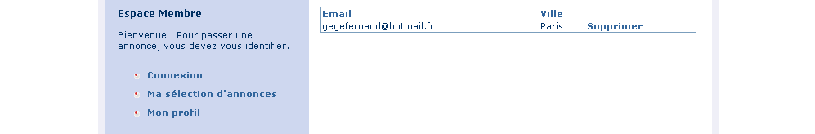

Le message est False car la sélection actuelle ne contient pas d’annonce d’Id 2

- Vous allez maintenant intercepter la trace par programmation. Pour cela vous devez vous abonnez à l’évènement TraceFinished de l’objet TraceContext qui est déclenché sur la fin du cycle de vie de la page :
  - Ouvrez la page de code MaSelectionDAnnonces.aspx.cs ou .vb.
  - Ajoutez au chargement de la page web, le branchement dynamique de votre future procédure de réponse (que vous allez appeler LectureDeLaTrace) à l’évènement TraceFinished comme suit :

Code VB.NET
Protected Sub Page_Load(ByVal sender As Object, ByVal e As System.EventArgs) Handles Me.Load
Trace.Warn("Profil", Profile.MaSelectionDAnnonces.EstDansListeAnnoncesFavorites(2).ToString())
AddHandler Trace.TraceFinished, AddressOf LectureDeLaTrace
End Sub

Code C#
protected void Page_Load(object sender, EventArgs e)
{
Trace.Warn("Profil", Profile.MaSelectionDAnnonces.EstDansListeAnnoncesFavorites(2).ToString());
Trace.TraceFinished += new TraceContextEventHandler(LectureDeLaTrace);
}

  - Ajoutez la nouvelle procédure LectureDeLaTrace comme suit :

Code VB.NET
Partial Class MaSelectionDAnnonces
Inherits BasePage

Protected Sub Page_Load(ByVal sender As Object, ByVal e As System.EventArgs) Handles Me.Load
…
End Sub

Private Sub LectureDeLaTrace(ByVal sender As Object, ByVal e As TraceContextEventArgs)
For Each enregistrementDeLaTrace As TraceContextRecord In e.TraceRecords
Response.Write(String.Format("message:{0} dans la catégorie {1}. <BR>", _
enregistrementDeLaTrace.Message, enregistrementDeLaTrace.Category))
Next
End Sub

End Class

Code C#
public partial class MaSelectionDAnnonces : BasePage
{
protected void Page_Load(object sender, EventArgs e)
{…}

void LectureDeLaTrace(object sender, TraceContextEventArgs e)
{
//Balayage de tous les enregistrements de la trace
foreach (TraceContextRecord enregistrementDeLaTrace in e.TraceRecords)
{
//Redirection des messages sur la page elle-même
//Vous pourriez par exemple stocker les informations dans une base de données
Response.Write(String.Format("message: {0} dans la catégorie {1}. <BR>",
enregistrementDeLaTrace.Message, enregistrementDeLaTrace.Category));
}
}
}

Vous constatez que l’évènement transmet le contenu de la trace via un argument de type TraceContextEventArgs qui permet d’accéder à la collection d’enregistrements de type TraceContextRecord. Pour chaque enregistrement, on peut lire le message correspondant, la catégorie mais également d’autres propriétés comme IsWarning (qui est à true si le message a été généré à partir de la méthode Warn()) ou ErrorInfo (s’il y a un objet de type Exception associé):

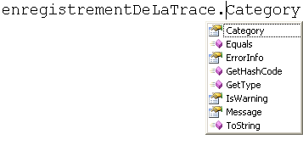
  - Sauvegardez la page MaSelectionDAnnonces.aspx et exécutez-la. Vous obtenez :

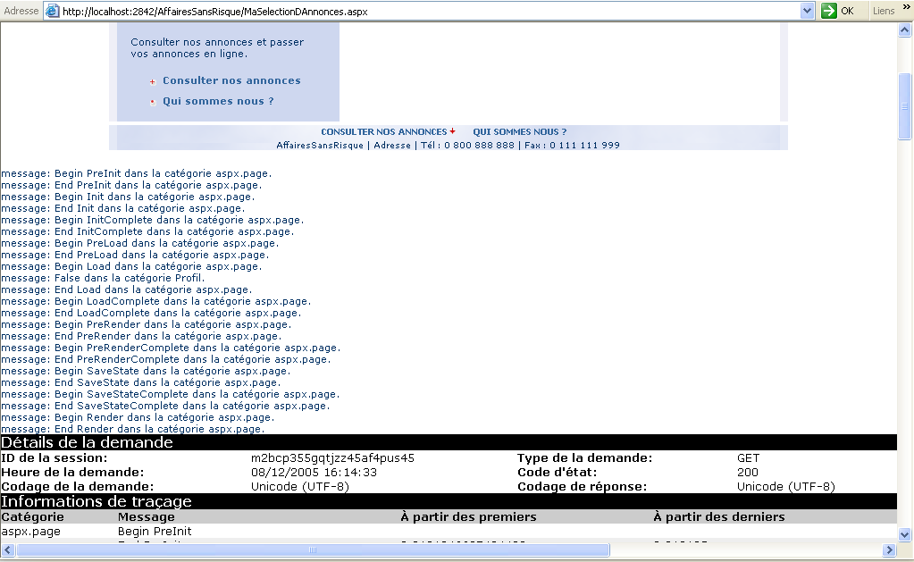
Voici votre redirection des messages de la trace sur la page.

Utiliser l’intégration entre le système de traçage d’ASP.NET 2.0 et celui du Framework 2.0
Dans cet exercice, vous allez voir comment redirigé des messages du système de traçage du Framework (System.Diagnostics) vers celui d’ASP.NET 2.0 (System.Web) et inversement.
Pour l’instant, vous n’avez utilisé que le système de traçage d’ASP.NET. Pour comprendre comment effectuer une redirection entre les deux systèmes, il vous faut donc ajouter l’utilisation du système fourni par le Framework. Vous allez donc écrire dans la trace de ce dernier via le composant AnnoncesFavorites utilisé par la même page MaSelectionDAnnonces.aspx.

- Ajoutez un message à l’intérieur du composant AnnoncesFavorites par l’intermédiaire du système de traçage System.Diagnostics du Framework.NET 2.0. :
  - Ouvrez le fichier AnnoncesFavorites.cs ou .vb situé dans le dossier App_Code.
  - Ajoutez l’écriture d’un message dans la trace dans la procédure RecupererAnnoncesFavorites() comme suit :

Code VB.NET
Public Function RecupererAnnoncesFavorites() As DataSet

System.Diagnostics.Trace.WriteLine("Message d'un composant .NET", "Profil")
If _AnnoncesFavorites.Count = 0 Then
…
End Class

Code C#
public DataSet RecupererAnnoncesFavorites ()
{
System.Diagnostics.Trace.WriteLine("Message d’un composant .NET" , "Profil");
if (_AnnoncesFavorites.Count == 0)
…
}

Attention à la position des arguments value et category. La catégorie est en effet le second argument de la méthode WriteLine() alors qu’il est en première position dans la méthode Warn() que vous avez vu précédemment.

- Testez l’écriture du message dans la trace générée par le Framework.NET 2.0. :
  - Enregistrez AnnoncesFavorites.cs ou .vb.
  - Positionnez un point d’arrêt sur la ligne d’écriture dans la trace (F9).

Code VB.NET
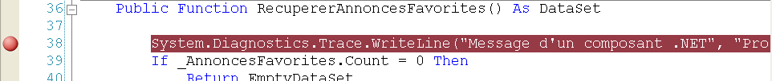
Code C#
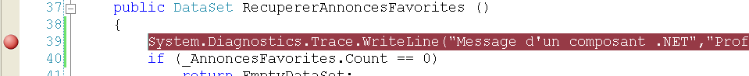
Avant d’exécuter l’application, juste deux remarques :
- Le message que vous avez écrit va apparaître sur la fenêtre de sortie de Visual Web Developer par défaut. Vous pouvez évidemment indiquer un autre service d’écoute ( par exemple cf. classes TextWriterTraceListener pour écrire dans un fichier, ou EventLogTraceListener pour écrire dans le journal des évènements de Windows) pour récupérer le message où vous le souhaitez.
- En principe, le mode Trace est actif par défaut dans Visual Studio, que vous compiliez en mode Debug ou en mode Release. C’est d’ailleurs une différence avec la classe System.Diagnostics.Debug qui permet d’écrire des messages uniquement en mode Debug. Si toutefois, le message n’apparaît pas dans la fenêtre de sortie (ce qui semble être le cas pour Visual Web Developer qui est dédié au développement web), alors il vous faut explicitement activer le mode Trace pour la compilation. Pour cela, ajoutez dans le fichier web.config à l’intérieur de la balise <configuration> les lignes suivantes :

Code VB.NET
<configuration>
<system.codedom>
<compilers>
<compiler language="VB"
extension=".vb"
compilerOptions="/d:Trace=true"
type="Microsoft.VisualBasic.VBCodeProvider, System,
Version=1.0.5000.0, Culture=neutral,
PublicKeyToken=b77a5c561934e089" />
</compilers>
</system.codedom>
…
</Configuration>

Code C#
<configuration>
<system.codedom>
<compilers>
<compiler language="c#;cs;csharp"
extension=".cs"
compilerOptions="/d:TRACE"
type="Microsoft.CSharp.CSharpCodeProvider, System,
Version=2.0.3500.0, Culture=neutral,
PublicKeyToken=b77a5c561934e089" warningLevel="1" />
</compilers>
</system.codedom>
…
</Configuration>

N’oubliez pas d’enregistrez le fichier web.config !

  - Lancez l’application en mode Debug (F5).
  - Cliquez dans l’espace membre sur ma sélection d’annonces pour exécuter la page MaSelectionDAnnonces.aspx et provoquer ainsi l’appel à la procédure RecupereAnnoncesFavorites() du composant .NET pour charger la grille. Visual Studio vous amène sur le point d’arrêt.

Code VB.NET
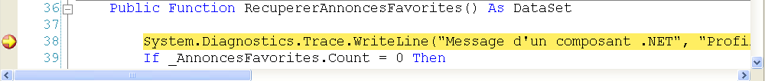
Code C#
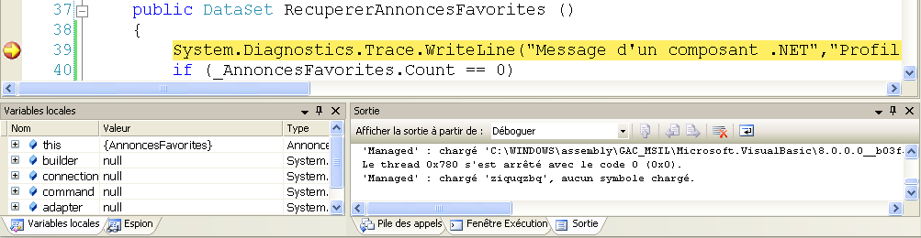

  - Vérifiez que vous avez la fenêtre de Sortie affichée, sinon cliquez sur le menu Affichage -> Autres fenêtres -> Sortie pour la rendre visible.

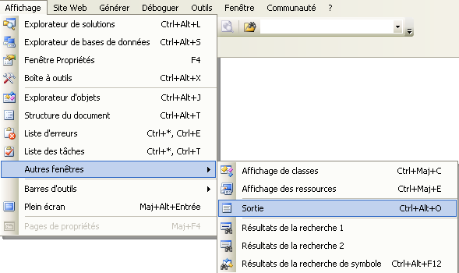

  - Utilisez la touche F10 pour avancer l’exécution d’une instruction. Votre message apparaît dans la fenêtre de sortie.

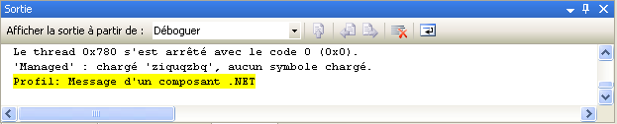

  - Utilisez la touche F5 pour terminer l’exécution de la page. Vérifiez dans la trace au pied de la page que vous ne voyez pas apparaître le message du composant. En revanche, vous avez celui écrit en rouge depuis la page web via la méthode Warn() du système de traçage d’ASP.NET.

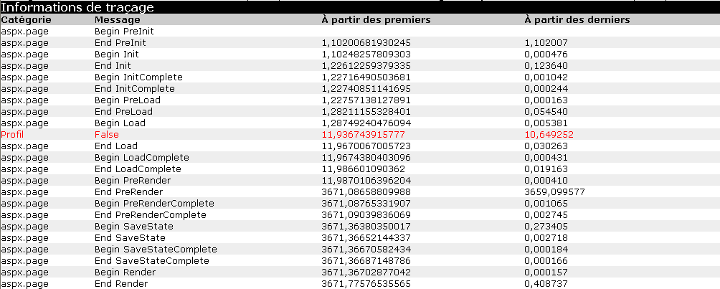
C’est pour éviter de basculer d’une sortie de trace à l’autre pour consulter toutes les informations de traçage de votre application que l’intégration entre les deux systèmes va prendre tout son sens !! N’oubliez pas qu’on part du principe que vous ne possédez pas le code source du composant !! Si vous l’aviez (comme c’est votre cas ici en réalité) pas besoin de redirection puisque vous pouvez retrouver le contexte http dans lequel s’exécute le composant invoqué par votre page web et donc remplacez l’écriture du message par l’appel à la méthode Warn() de l’objet TraceContext comme ci-après :

Code VB.NET
HttpContext.Current.Trace.Warn("Profil","Message d'un composant .Net")

Code C#
HttpContext.Current.Trace.Warn("Profil","Message d'un composant .Net");

- Pour rediriger le message du composant sur la trace d’ASP.NET 2.0., vous allez ajouter le service d’écoute des pages web à la liste des « Listeners » de l’objet Trace du Framework :
  - Ouvrez le fichier Global.asax à la racine du projet.
  - Ajoutez le code suivant à la procédure Application_Start pour brancher l’enregistrement du service d’écoute web au moment du démarrage de l’application web.

Code VB.NET
Sub Application_Start(ByVal sender As Object, ByVal e As EventArgs)
'Créer une instance du service d’écoute pour les pages web
Dim serviceEcouteWebForm As New WebPageTraceListener()
'Ajouter le service au système de traçage du Framework
System.Diagnostics.Trace.Listeners.Add(serviceEcouteWebForm)
End Sub

Code C#
void Application_Start(Object sender, EventArgs e)
{
// Créer une instance du service d’écoute pour les pages web
WebPageTraceListener serviceEcouteWebForm = new WebPageTraceListener();
// Ajouter le service au système de traçage du Framework
System.Diagnostics.Trace.Listeners.Add(serviceEcouteWebForm);
}

Une alternative est possible en procédant de manière déclarative (plutôt que via le fichier Global.asax). Il suffit d’ajouter au fichier web.config les lignes suivantes dans une balise <system.diagnostics> :

<configuration>
<system.diagnostics>
<trace>
<listeners>
<add name="WebPageTraceListener"
type="System.Web.WebPageTraceListener, System.Web,
Version=2.0.3600.0, Culture=neutral, PublicKeyToken=b03f5f7f11d50a3a"/>
</listeners>
</trace>
</system.diagnostics>
…
</configuration>

  - Enregistrez le fichier Global.asax.
  - Exécutez l’application à nouveau en mode Debug (F5). Vous devez observer que le message du composant est toujours écrit dans la fenêtre de sortie et qu’il apparaît aussi maintenant dans la trace de la page web :

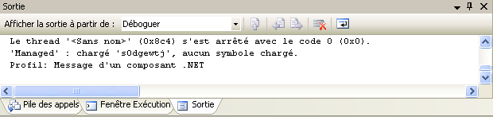

Vous obtenez le message sur les deux modes de sortie puisque vous avez ajouté un système d’écoute supplémentaire au système de traçage usuel du Framework.

- Pour réaliser la redirection inverse, et voir le message de la trace web dans la fenêtre de sortie de Visual Studio, il suffit d’ajouter l’attribut writeToDiagnosticsTrace dans le fichier de configuration à la balise <trace> :
  - Ouvrez le fichier web.config.
  - Ajoutez writeToDiagnosticsTrace = "true" à la balise <trace> :

…
<trace enabled="true" pageOutput="true" requestLimit="20" mostRecent="true" localOnly="true" writeToDiagnosticsTrace="true"/>
…

  - Enregistrez le fichier web.config.
  - Ré exécutez l’application en mode Debug (F5) et observez la trace dans la fenêtre de sortie de Visual Web Developer avec les messages web :

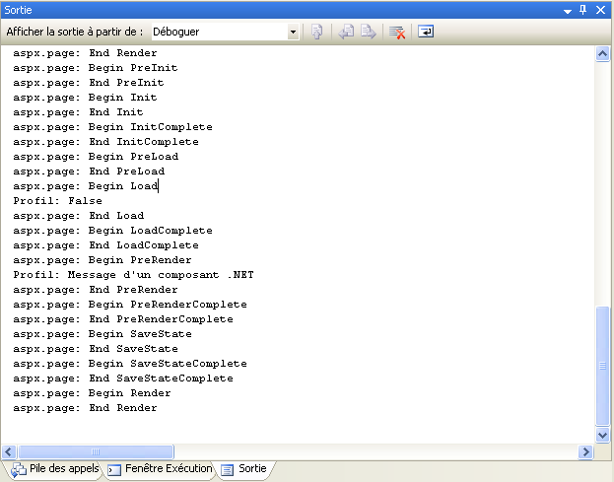

- Pour la suite de l’atelier, désactivez le traçage dans le fichier web.config :

…
<trace enabled="false" pageOutput="true" requestLimit="20" mostRecent="true" localOnly="true" writeToDiagnosticsTrace="true"/>
…

 Note :

Suivre la santé de l’application
Dans cet exercice, vous allez apprendre à :

- Configurer le système de suivi de la santé de votre application web pour suivre et analyser les actions de connexion/déconnexion sur le site.
- Créer un évènement personnalisé pour pouvoir suivre une problématique particulière de votre site.

Objectif
L’objectif de cet exercice est d’utiliser le système de suivi de la santé (health monitoring) d’ASP.NET 2.0.

Contexte fonctionnel
Dans la première partie de cet exercice, vous allez apprendre à intercepter les évènements d’authentification sur votre application et les journaliser dans le journal des évènements d’Application de Windows. Vous allez tracer les tentatives de connexion infructueuses de façon à pouvoir identifier qui tente de s’identifier sur votre site de manière illicite. Le suivi de ce type d’évènement est actif de manière standard dans ASP.NET 2.0.
Vous verrez comment intercepter un arrêt/démarrage de votre application web en réalisant l’activation de ce type d’évènement par vous-même dans le système de suivi.

Exemple de message écrit dans l’Observateur d’évènements de Windows associé à une tentative de connexion frauduleuse de l’utilisateur « NimporteQui »
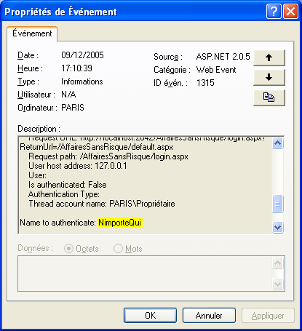

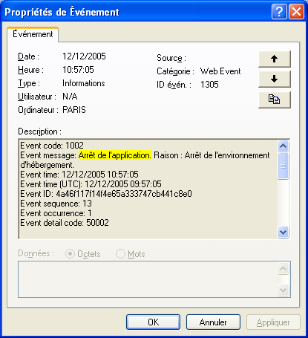

Exemple de message écrit dans l’Observateur d’évènements de Windows associé à un arrêt intempestif de l’application.
Dans un second temps, vous apprendrez à créer votre propre évènement personnalisé pour suivre les publications de nouvelles annonces sur le site. L’idée est d’associer à cet évènement l’envoi d’un email à l’administrateur de l’application pour lui permettre d’analyser le bon fonctionnement du système de publication de l’application.
Vous ajouterez également une case à cocher sur la page AdministrerAnnonces.aspx pour que l’administrateur puisse activer ou désactiver le système de suivi de l’application directement depuis celle-ci.

Utiliser les évènements standards d’ASP.NET 2.0
Dans cet exercice, vous allez activer le système de surveillance d’ASP.NET 2.0. Celui-ci permet, entre autres, de suivre toute une batterie d’évènements standards pouvant survenir pendant l’exécution de l’application. Vous allez suivre en particuliers ceux liés à l’authentification via les contrôles de connexion d’ASP.NET 2.0., et ceux liés à la durée de vie de l’application (démarrage/arrêt).

Déroulement de l’exercice :
Il faut savoir que certaines règles liées à des évènements standards sont activées par défaut au niveau du fichier de configuration de la machine.

- Consultez le fichier de configuration au niveau de la machine.
  - Ouvrez le fichier web.config situé sous :
C:\WINDOWS\Microsoft.NET\Framework\v2.0.50215\CONFIG
  - Parcourez le fichier à la recherche de la balise <healthMonitoring>.

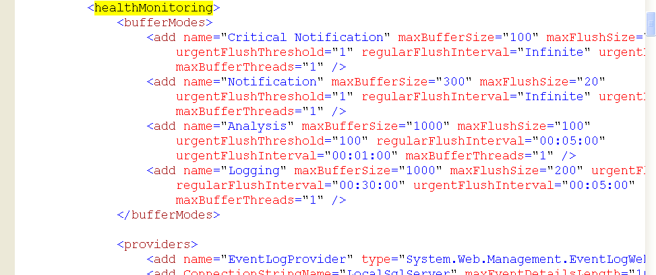
Vous constatez que ce groupe de sections contient les sections bufferModes, providers, profiles, rules et eventMappings.

  - Observez la balise <eventMappings> qui contient la définition des évènements standards d’ASP.NET 2.0, tels que les évènements d’audits des tentatives de connexion aux applications web, qu’elles soient réussies (Success Audits) ou échouées (Failure Audits). L’attribut name permet de donner un nom convivial à l’évènement, lui-même défini dans une classe référencée par l’attribut type.

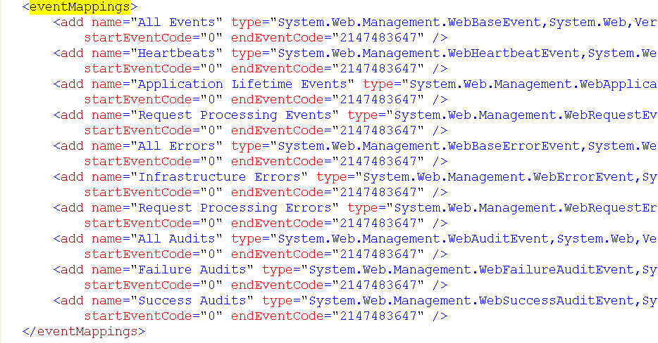

  - Observez la balise <rules> qui définit quels sont les évènements que le système traite. Par défaut, vous constatez qu’ASP.NET intercepte les tentatives infructueuses de connexion au site et toute erreur résiduelle non interceptée par l’application elle-même.

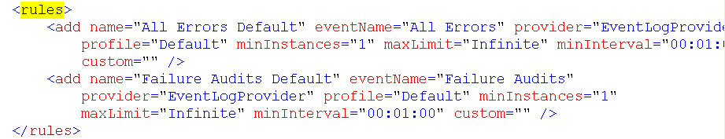
L’attribut provider indique le fournisseur utilisé, par exemple ici le journal des évènements de Windows, dans lequel seront écrits les évènements traités. Pour retrouver la définition des fournisseurs standards, consultez la section <providers> de cette même rubrique <healthMonitoring>.

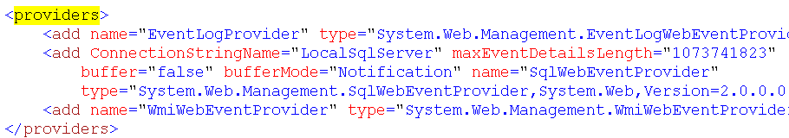
Les autres sections du healthMonitoring : <profiles> et <bufferModes> permettent respectivement de créer des profiles pour filtrer les évènements selon certains critères, et de définir les capacités en matière de « buffering » (c’est-à-dire de sauvegarde des évènements en mémoire pour un traitement en masse vers le fournisseur de façon à optimiser les performances).

- Mettons en évidence le suivi des tentatives de connexion infructueuses à notre application web.
  - Préparez le journal des évènements de windows : menu Démarrer -> Panneau de configuration -> Performances et maintenance -> Outils d’administration -> Observateur d’évènements.
  - Faites un clic droit sur le journal Application -> Effacer tous les évènements pour vider le journal.
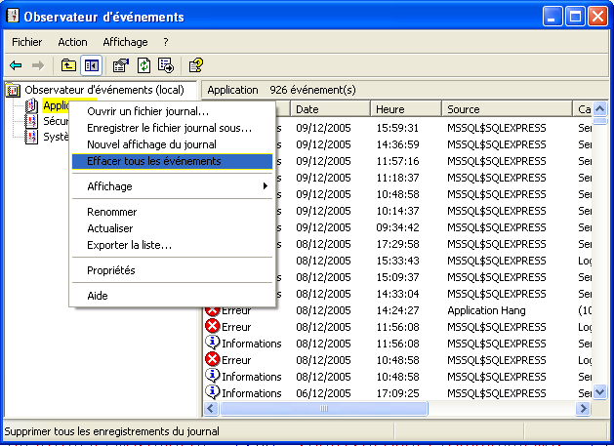

  - Répondez Non au message proposant la sauvegarde du journal :

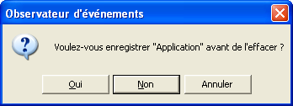

  - Exécutez l’application web (CTRL F5)
  - Cliquez dans l’Espace Membre sur le bouton Connexion pour faire apparaître la page de login.

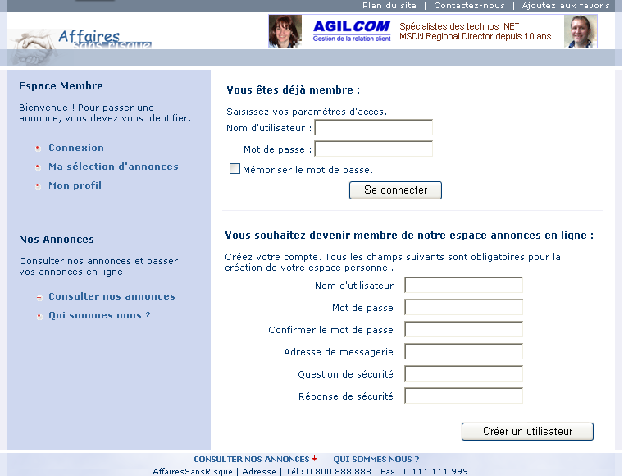

  - Faites une tentative de connexion avec un compte utilisateur ou un mot de passe erroné.

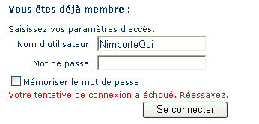

  - Basculez dans l’Observateur d’évènements de Windows et cliquez l’icône Actualiser ou F5 pour voir l’évènement généré.

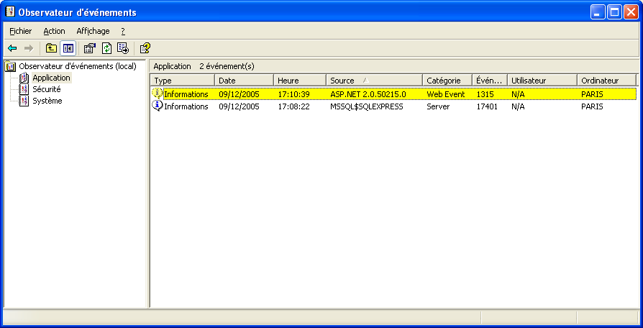

  - Double cliquez sur l’évènement pour consulter le détail des informations associées. Vous constatez que la catégorie du message est « Web Event ». Presque vers la fin de la description, vous retrouvez notamment le nom de l’utilisateur ayant échoué sa tentative de connexion.

Vous constatez sur la copie d’écran ci-dessus que le compte d’exécution du processus est PARIS\Propriétaire (info donnée par Thread account name), c’est-à-dire le nom de la machine suivi du nom de l’utilisateur sur la session en cours. Attention, ceci est une particularité du serveur web intégré de Visual Web Developer ! En revanche, si vous travaillez avec IIS, le compte d’exécution de votre application sur le serveur web est un compte avec peu de privilège pour un maximum de sécurité (ASPNET).
Refaites une tentative de connexion mais cette fois, réussie ! Vous n’observez aucun évènement dans l’Observateur d’évènements car aucune règle (<rules>) n’est définie dans le fichier web.config de la machine pour l’évènement « Success Audits ».

- Vous allez maintenant brancher le suivi des évènements de type Application Lifetime Events dans votre application web. Ils se déclenchent au lancement et à l’arrêt de votre site pour vous permettre de diagnostiquer les motifs des redémarrages intempestifs :
  - Ouvrez le fichier web.config à la racine de votre application.
  - Ajoutez la balise suivante à l’intérieur de la balise <system.web>:

<system.web>
<healthMonitoring enabled="true">
<rules>
<add name="Suivi des lancement/arrêt de l’application"
eventName="Application Lifetime Events"
provider="EventLogProvider" profile="Default"
minInstances="1" maxLimit="Infinite" minInterval="00:01:00" custom=""/>
</rules>
</healthMonitoring>
…
</system.web>
Avec la balise <add>, vous créez une nouvelle règle de suivi :
- elle s’intitule Suivi des lancement/arrêt de l’application,
- elle active le suivi des évènements standards d’ASP.NET 2.0 de type Application Lifetime Events, c’est-à-dire les démarrage/arrêt de l’application web.
- et elle indique par quel fournisseur seront traités ces évènements. EventLogProvider journalise les évènements dans le journal de Windows.
Une balise <remove> serait nécessaire avant la balise <add> pour supprimer toute déclaration existante éventuelle de règle sur le même type d’évènement dans la hiérarchie parente des fichiers de configuration (notamment les fichiers de configuration de la machine, comme c’est le cas pour l’évènement Failure Audits que nous avons vu précédemment).
D’autres attributs sont disponibles sur la balise <add> pour préciser le profile ou par exemple l’intervalle de temps minimum entre deux évènements (minInterval).

  - Enregistrez le fichier web.config.

- Testez le suivi des évènements de démarrage/arrêt de l’application :
  - Préparez (en le vidant comme précédemment par ex) et ré ouvrez l’Observateur d’évènements.
  - Exécutez l’application web (CTRL F5).
  - Basculez dans l’Observateur d’évènements. Cliquez Actualiser pour faire apparaître le nouvel évènement dans le journal Application :

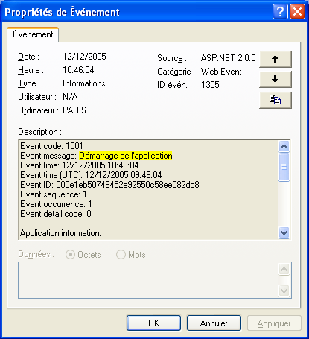

  - Pour arrêter l’application, retrouvez dans la zone de notification de Windows le serveur web de développement de Visual Web Developer (icône ) :

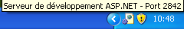
Tooltip associé à l’icône.

  - Faites un clic droit -> Arrêter :

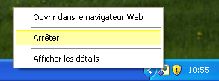

  - Basculez dans l’Observateur d’évènements. Cliquez Actualiser pour faire apparaître le nouvel évènement dans le journal Application :

Le message indique le motif de l’arrêt de l’application : dans notre cas ici, il s’agit de l’arrêt du serveur web tout simplement.
Il est possible également d’intercepter ces évènements de démarrage et arrêt de l’application par l’intermédiaire du fichier global.asax et des procédures Application_Start et Application_End.
Le nouveau procédé que nous venons d’expérimenter est déclaratif donc plus simple. Vous pouvez aussi facilement changer de fournisseur pour stocker les évènements dans une base de données SQL Server ou envoyer une notification par email à l’administrateur du site.

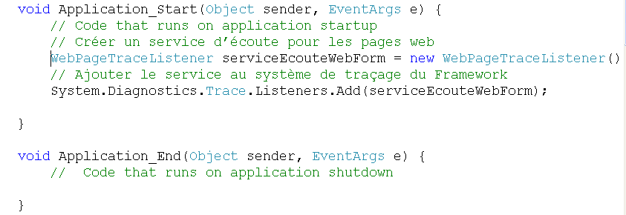
 Note :

Créer un évènement personnalisé
Dans cet exercice, vous allez créer un évènement personnalisé qui se déclenche lorsque l’utilisateur soumet une nouvelle annonce sur le site. Celui-ci est ensuite journalisé via l’envoi d’un mail à l’administrateur du site.
Ce scénario n’est pas tout à fait réaliste dans la mesure où vous imaginez la tête de l’administrateur s’il reçoit un mail à chaque fois qu’une nouvelle annonce est publiée ☹ !! Il faudrait plutôt envisager d’écrire chaque insertion dans un fichier texte qui lui serait beaucoup plus utile pour émettre des statistiques, et surveiller le fonctionnement du système de diffusion. Un mail serait par contre judicieux par exemple en cas d’erreur d’insertion dans la base de données.
Mais d’un point de vue purement apprentissage ☺, ce scénario a l’avantage d’illustrer d’une part l’utilisation du fournisseur d’envoi de mail et d’autre part, comment s’y prendre pour transmettre une information (Id de l’annonce publiée) via un évènement.

Déroulement de l’exercice :

- Créez une nouvelle classe pour écrire votre évènement personnalisé :
  - Ajoutez un nouveau dossier appelé Sources à votre application : faites un clic droit sur la racine du projet web -> Ajoutez un dossier -> Dossier normal.

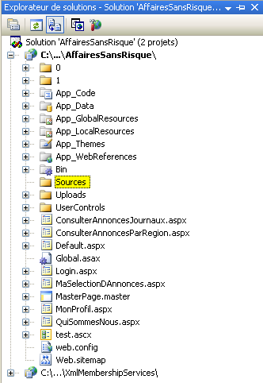
Pourquoi ce nouveau dossier ? Pourquoi ne pas utiliser le dossier App_Code pour stocker la classe de l’évènement et profiter de l’auto-compilation d’ASP.NET 2.0 ?
Contiendra la dll.
Tout simplement parce que votre classe ne serait pas compilée suffisamment tôt dans le processus de génération de l’application pour que le fichier web.config qui va référencer votre évènement et l’enregistrer auprès d’ASP.NET 2.0, ait le temps de reconnaître le type dont il s’agit.
Contiendra le fichier source.
Rien de bien grave donc…Vous allez compiler vous-même la classe de l’évènement et déposer la dll résultante dans le dossier Bin de votre projet.

  - Faites un clic droit sur le dossier Sources de l’application -> Ajouter un nouvel élément…
  - Choisissez le modèle Classe et nommez la PublicationAnnonceWebEvent :

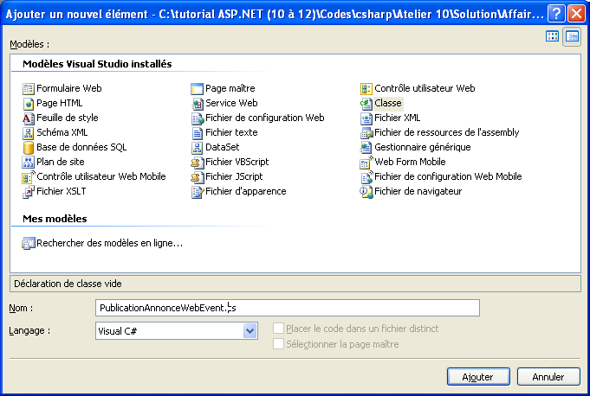
Choisissez votre langage de prédilection habituel.
Modèle Classe

  - Cliquez Ajouter.
En principe, Visual Studio vous informe dans une boîte de message qu’il serait plus judicieux de placer votre classe dans le dossier App_Code (il se trouve que non dans notre cas, mais rien n’empêche d’apprécier ce bon conseil pour plus tard ☺)

  - Ajoutez en en-tête de la classe l’espace de nom System.Web.Management pour pouvoir étendre les classes de base du système healthMonitoring.

Code VB.NET
Imports Microsoft.VisualBasic
Imports System.Web.Management

Public Class PublicationAnnonceWebEvent
End Class

Code C#
using System.Web.Management;
public class PublicationAnnonceWebEvent
{…}

  - Dérivez la nouvelle classe de la classe de base WebBaseEvent de l’espace de nom System.Web.Management pour hériter du comportement standard d’un évènement du système de suivi ASP.NET 2.0 :

Code VB.NET
Imports Microsoft.VisualBasic
Imports System.Web.Management

Public Class PublicationAnnonceWebEvent
Inherits WebBaseEvent
End Class

Code C#
using System.Web.Management;
public class PublicationAnnonceWebEvent : WebBaseEvent
{...}

- Votre évènement doit être capable de transporter l’id de l’annonce qui a été publiée par l’utilisateur de façon à pouvoir retrouver sa trace facilement dans la base de données.
  - Déclarez une variable privée à la classe de type entier qui servira à manipuler l’Id de l’annonce et initialisez la à la valeur -1 :

Code VB.NET
Public Class PublicationAnnonceWebEvent
Inherits WebBaseEvent

Private _annonceId As Integer = -1
End Class

Code C#
public class PublicationAnnonceWebEvent : WebBaseEvent
{
private int _annonceId = -1;
…
}

  - Configurez le constructeur type de la classe pour qu’il invoque le constructeur de la classe parent comme suit :

Code VB.NET
Public Class PublicationAnnonceWebEvent
Inherits WebBaseEvent

Private _annonceId As Integer = -1

Sub New(ByVal message As String, ByVal eventSource As Object, _
ByVal eventCode As Integer)
MyBase.New(message, eventSource, eventCode)
End Sub

End Class

Code C#
public class PublicationAnnonceWebEvent : WebBaseEvent
{
private int _annonceId = -1;
public PublicationAnnonceWebEvent(string message, object eventSource,
int eventCode): base(message, eventSource, eventCode)
{ }
}

  - Ajoutez au constructeur un 4^{ième} paramètre permettant d’initialiser l’Id de l’annonce publiée à la création d’une nouvelle instance de la classe et initialisez la variable privée de la classe avec la valeur de celui-ci :

Code VB.NET
Public Class PublicationAnnonceWebEvent
Inherits WebBaseEvent

Private _annonceId As Integer = -1

Sub New(ByVal message As String, ByVal eventSource As Object, _
ByVal eventCode As Integer, ByVal annonceId as Integer)
MyBase.New(message, eventSource, eventCode)
'Initialisation de l'Id de l'annonce dans la variable privée de la classe
_annonceId = annonceId
End Sub

End Class

Code C#
using System.Web.Management;
public class PublicationAnnonceWebEvent : WebBaseEvent
{
private int _annonceId = -1;

public PublicationAnnonceWebEvent(string message, object eventSource,
int eventCode, int annonceId): base(message, eventSource, eventCode)
{
//Initialisation de l'Id de l'annonce dans la variable privée de la classe
_annonceId = annonceId;
}
}

Attention ! Ce 4^{ième} paramètre est envisageable dans la mesure où la classe WebBaseEvent possède en effet un constructeur surchargé à 4 paramètres. Ce 4^{ième} paramètre attendu est de type entier et contient un code associé à l’évènement (Pour connaître les codes des évènements standards, cf. la classe WebEventCodes à l’adresse :
http://msdn2.microsoft.com/en-us/library/system.web.management.webeventcodes.aspx).

  - Redéfinissez la méthode de la classe de base FormatCustomEventDetails pour inclure dans le message de l’évènement l’information concernant l’Id de l’annonce publiée :

Code VB.NET
Public Class PublicationAnnonceWebEvent
Inherits WebBaseEvent

…

'Formate les détails de l'évènement : dans notre évènement on inscrit l'Id de l'annonce publiée
Public Overrides Sub FormatCustomEventDetails(ByVal formatter _
As System.Web.Management.WebEventFormatter)
formatter.AppendLine("Nouvelle Annonce - ID :" & _annonceId.ToString())
End Sub
End Class

Code C#
public class PublicationAnnonceWebEvent : WebBaseEvent
{
…
//Formate les détails de l'évènement :
//dans notre évènement on inscrit l'Id de l'annonce publiée.
public override void FormatCustomEventDetails(WebEventFormatter formatter)
{
formatter.AppendLine("Nouvelle Annonce - ID : " + _annonceId.ToString());
}
}

La classe WebEventFormatter donne le format du message d’information associé à l’évènement. A l’aide de la méthode AppendLine, vous ajoutez très facilement au message les informations supplémentaires que vous voulez, par exemple ici l’Id de l’annonce concernée.
En tapant « public override » (ou l’équivalent en VB.NET) puis un espace, l’IntelliSense vous propose une liste de toutes les méthodes virtuelles disponibles dans la classe parent. En sélectionnant FormatCustomEventDetails et en tapant la touche TAB, la signature de la méthode est écrite automatiquement.

- Compilez le fichier source en une dll :
  - Lancez une invite de commande via le menu Démarrer -> Exécutez -> entrez cmd puis Ok.

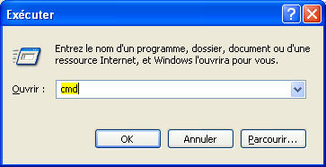

  - Dans la fenêtre de commande, exécutez la ligne suivante pour vous positionnez dans le répertoire du fichier source :

cd <remplacez par le chemin de votre projet web>\Sources

  - Entrez la ligne de compilation comme suit :

Code VB.NET
vbc /t:library /out:..\Bin\PublicationAnnonceWebEvent.dll PublicationAnnonceWebEvent.cs

Code C#
csc /t:library /out:..\Bin\PublicationAnnonceWebEvent.dll PublicationAnnonceWebEvent.cs

vbc.exe ou csc.exe apparaîtrons comme des commandes inconnues si le répertoire dans lequel ils se trouvent, C:\WINDOWS\Microsoft.NET\Framework\v2.0.NNNNN, n’est pas défini dans la variable d’environnement PATH de votre machine. Donc deux solutions :
- soit vous ajoutez ce chemin au PATH via un clic droit sur Poste de Travail -> onglet Avancé -> bouton Variables d’environnement.

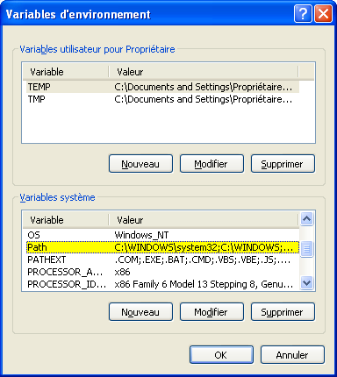
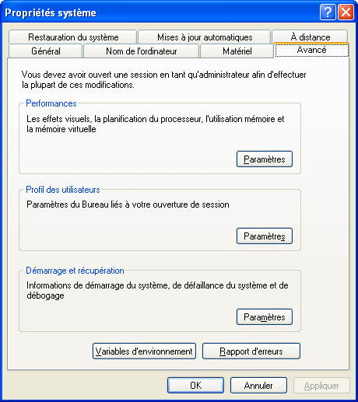

- Soit vous tapez le chemin complet de l’exécutable directement dans la fenêtre de commande :

Code VB.NET
C:\WINDOWS\Microsoft.NET\Framework\v2.0.NNNNN\vbc /t:library
/out:..\Bin\PublicationAnnonceWebEvent.dll PublicationAnnonceWebEvent.vb

Code C#
C:\WINDOWS\Microsoft.NET\Framework\v2.0.NNNNN\csc /t:library
/out:..\Bin\PublicationAnnonceWebEvent.dll PublicationAnnonceWebEvent.cs

Le paramètre /t :library indique que vous souhaitez générer une dll, et le paramètre /out indique l’emplacement et le nom de celle-ci. Le dernier paramètre est le nom du fichier source PublicationAnnonceWebEvent.cs ou .vb.

  - Exécutez la commande, corrigez les erreurs éventuelles de compilation et ré exécutez la commande jusqu’à ce que la compilation soit un succès :

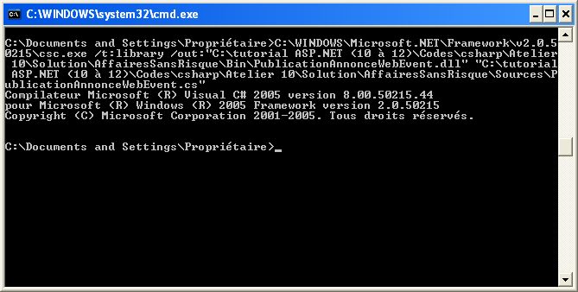

  - Validez dans l’Explorateur de solutions de Visual Web Developer que votre projet contient bien la dll dans son répertoire Bin :
Réactualisez pour faire apparaître la dll.
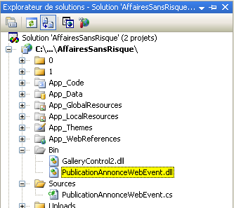

- Vous allez maintenant déclencher l’évènement lorsqu’une annonce est nouvellement publiée sur le site. Pour récupérer l’Id de l’annonce renvoyée par la base de données lorsque l’insertion est réalisée, vous allez intercepter l’évènement Inserted de l’objet SqlDataSource nommé dsAnnonce.
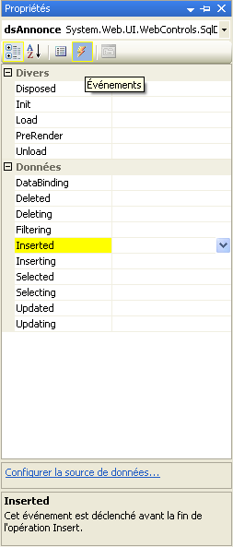
  - Ouvrez le fichier ..\1\DiffuserAnnonce.aspx en mode Design.
  - Sélectionnez le contrôle SqlDataSource nommé dsAnnonce et faites un clic droit -> Propriétés pour afficher la fenêtre de propriété.
  - Cliquez sur l’icône pour afficher la liste des évènements associés au contrôle.
  - Double cliquez sur l’évènement Inserted pour générer la procédure de réponse à l’évènement dans la page de code behind DiffuserAnnonce.aspx.cs (ou .vb).

Code VB.NET
Protected Sub dsAnnonce_Inserted(ByVal sender As Object, ByVal e _
As System.Web.UI.WebControls.SqlDataSourceStatusEventArgs) _
Handles dsAnnonce.Inserted
End Sub

Code C#
protected void dsAnnonce_Inserted(object sender,
SqlDataSourceStatusEventArgs e)
{
}

Cet évènement Inserted a lieu une fois l’insertion réalisée dans la base de données, ce qui nous permettra de récupérer l’Id de la nouvelle annonce renvoyé par la procédure stockée d’insertion.

  - Dans la page de code, ajoutez le code de récupération de l’Id de l’annonce, renvoyé par la procédure stockée d’insertion dans la base de données.

Code VB.NET
Protected Sub dsAnnonce_Inserted(ByVal sender As Object, ByVal e As _
System.Web.UI.WebControls.SqlDataSourceStatusEventArgs) Handles dsAnnonce.Inserted
'Déclaration de l'Id de l'annonce publiée
Dim annonceId As Integer = -1
'Dans le cas où aucune erreur ne s'est produite pendant l'insertion, récupérer l'id de l'annonce
'renvoyé par la procédure stockée
If e.Exception Is Nothing Then
'Parcourir tous les paramètres de la procédure stockée exécutée par l'objet de commande
'et retrouver celui dont la direction indique que c'est la valeur de retour de la procédure
For Each par As SqlParameter In e.Command.Parameters
If par.Direction = Data.ParameterDirection.ReturnValue Then
'mémoriser l'Id de l'annonce insérée.
annonceId = CType(par.Value, Integer)
End If
Next
End If
End Sub

Code C#
protected void dsAnnonce_Inserted(object sender, SqlDataSourceStatusEventArgs e)
{
//Déclaration de l'Id de l'annonce publiée
int annonceId=-1;
//Dans le cas où aucune erreur ne s'est produite pendant l'insertion, récupérer l'id de l'annonce
//renvoyé par la procédure stockée
if (e.Exception == null)
{
//Parcourir tous les paramètres de la procédure stockée exécutée par l'objet de commande
//et retrouver celui dont la direction indique que c'est la valeur de retour de la procédure
foreach (SqlParameter par in e.Command.Parameters)
{
if (par.Direction == ParameterDirection.ReturnValue)
{
//mémoriser l'Id de l'annonce insérée.
annonceId = (int)par.Value;
}
}
}
}

Simple remarque : Si une erreur se produit lors de l’insertion dans la base de données, l’Id de l’annonce sera donc égale à -1.
Attention ! Ajoutez en en-tête du fichier l’espace de nom System.Data.SqlClient pour pouvoir manipuler un objet de type SqlParameter.

Code VB.NET
Imports System.Data.SqlClient
Partial Class DiffuserAnnonce
Inherits BasePage
…

Code C#
…
using System.Data.SqlClient;

public partial class DiffuserAnnonce : BasePage
{

re-Attention ☺ ! Pour obtenir l’Id de l’annonce en retour de la procédure stockée dans la collection de paramètres de l’objet Command, il faut que vous déclareriez ce paramètre de retour dans l’objet SqlDataSource de la page comme ci-après. Nous ne l’avions pas fait jusque là, puisque nous n’utilisions pas ce paramètre de retour jusqu’à maintenant. Il ne sert pas notamment dans la liaison avec les contrôles de la page.

Dans la page DiffuserAnnonce.aspx :
<asp:SqlDataSource ID="dsAnnonce" runat="server"
ConnectionString="<%$ ConnectionStrings:csAffairesSansRisque %>"
InsertCommand="DiffuserAnnonce"
InsertCommandType="StoredProcedure"
SelectCommand="Select * from [Annonces]" OnInserted="dsAnnonce_Inserted">
<InsertParameters>
<asp:Parameter Name="Ann_Texte" Type="String" />
<asp:Parameter Name="Ann_Telephone" Type="String" />
Ligne à rajouter pour que l’objet SqlDataSource récupère l’Id de l’annonce en retour de l’appel à la procédure stockée.
<asp:Parameter Name="Ann_Email" Type="String" />
<asp:Parameter Name="Ann_Prix" Type="String" />
<asp:Parameter Name="Ann_Ville" Type="String" />
<asp:Parameter Name="Ann_CodePostal" Type="String" />
<asp:Parameter Name="Ann_UserEmail" Type="String" />
<asp:Parameter Name="Reg_Id" Type="Int32" />
<asp:Parameter Name="Cat_Id" Type="Int32" />
<asp:Parameter Name="Ann_Id" Type="Int32" Direction="ReturnValue" />
</InsertParameters>
</asp:SqlDataSource>

  - De retour dans le fichier de code, instanciez maintenant l’évènement et transmettez-lui l’Id de l’annonce via le constructeur de la classe :
Code VB.NET
Protected Sub dsAnnonce_Inserted(ByVal sender As Object, _
ByVal e As System.Web.UI.WebControls.SqlDataSourceStatusEventArgs) Handles dsAnnonce.Inserted
'Déclaration de l'Id de l'annonce publiée
Dim annonceId As Integer = -1
'Dans le cas où aucune erreur ne s'est produite pendant l'insertion, récupérer l'id de l'annonce
'renvoyé par la procédure stockée
If e.Exception Is Nothing Then
…
End If
'déclarer et créer une instance de l'évènement
Dim nouvelEvenement As PublicationAnnonceWebEvent = _
New PublicationAnnonceWebEvent("Nouvelle annonce publiée", _
Nothing, 100001, annonceId)
End Sub

Code C#
protected void dsAnnonce_Inserted(object sender,
SqlDataSourceStatusEventArgs e)
{
//Déclaration de l'Id de l'annonce publiée
int annonceId=-1;
//Dans le cas où aucune erreur ne s'est produite pendant l'insertion, récupérer l'id de l'annonce
//renvoyé par la procédure stockée
if (e.Exception == null)
{…}
//déclarer et créer une instance de l'évènement
PublicationAnnonceWebEvent nouvelEvenement =
new PublicationAnnonceWebEvent("Nouvelle annonce publiée",
null, 100001, annonceId);
}

  - Déclenchez l’évènement à l’aide de la méthode statique Raise() de la classe WebBaseEvent :

Code VB.NET
Protected Sub dsAnnonce_Inserted(ByVal sender As Object, _
ByVal e As System.Web.UI.WebControls.SqlDataSourceStatusEventArgs) Handles dsAnnonce.Inserted
'Déclaration de l'Id de l'annonce publiée
Dim annonceId As Integer = -1
'Dans le cas où aucune erreur ne s'est produite pendant l'insertion, récupérer l'id de l'annonce
'renvoyé par la procédure stockée
If e.Exception Is Nothing Then
…
End If
'déclarer et créer une instance de l'évènement
Dim nouvelEvenement As PublicationAnnonceWebEvent = _
New PublicationAnnonceWebEvent("Nouvelle annonce publiée", _
Nothing, 100001, annonceId)
‘Déclencher l’évènement
WebBaseEvent.Raise(nouvelEvenement)
End Sub

Code C#
protected void dsAnnonce_Inserted(object sender,
SqlDataSourceStatusEventArgs e)
{
//Déclaration de l’Id de l’annonce publiée
int annonceId=-1 ;
//Dans le cas où aucune erreur ne s’est produite pendant l’insertion,
//récupérer l’id de l’annonce renvoyé par la procédure stockée
if (e.Exception == null)
{…}
//déclarer et créer une instance de l’évènement
PublicationAnnonceWebEvent nouvelEvenement =
new PublicationAnnonceWebEvent(« Nouvelle annonce publiée »,
null, 100001, annonceId) ;
//Déclencher l’évènement
WebBaseEvent.Raise(nouvelEvenement) ;
}

Attention ! Ajoutez en en-tête du fichier l’espace de nom System.Web.Management pour pouvoir manipuler un objet de type WebBaseEvent.

Code VB.NET
Imports System.Data.SqlClient
Imports System.Web.Management
Partial Class DiffuserAnnonce
Inherits BasePage
…

Code C#
…
using System.Data.SqlClient;
using System.Web.Management;

public partial class DiffuserAnnonce : BasePage
{

  - Enregistrez le fichier DiffuserAnnonce.aspx.cs (ou .vb).

- L’étape suivante consiste à enregistrer l’évènement personnalisé auprès d’ASP.NET 2.0 à partir du fichier de configuration.
  - Ouvrez le fichier web.config.
  - Ajoutez dans le groupe de sections healthMonitoring une section <eventMappings> comme suit :

<healthMonitoring enabled="true">
…
<eventMappings>
<add name="Mon évènement perso"
type="PublicationAnnonceWebEvent, PublicationAnnonceWebEvent"/>
</eventMappings>
</healthMonitoring>
Avec cette ligne, vous informez ASP.NET 2.0 que toute autre référence à un évènement appelé « Mon évènement perso » correspond donc à l’évènement dont la définition est donnée par la classe PublicationAnnonceWebEvent.

- Il vous reste maintenant à définir le fournisseur associé à l’évènement. Mais avant de vous lancer dans l’utilisation du nouveau fournisseur d’envoi d’email d’ASP.NET 2.0, il est plus sage de tester le bon fonctionnement de votre évènement avec un fournisseur que vous connaissez tel que l’EventLogProvider qui écrit dans le journal de Windows :
  - Toujours dans le fichier web.config, ajoutez au groupe healthMonitoring une règle sur votre évènement pour utiliser le fournisseur EventLogProvider.

<healthMonitoring enabled="true">
…
<rules>
<add name="Application Lifetime Events" eventName="Application Lifetime Events"
provider="EventLogProvider" profile="Default" minInstances="1"
maxLimit="Infinite" minInterval="00:01:00" custom="" />
<add name="Mon évènement perso" eventName="Mon évènement perso"
provider="EventLogProvider" />
</rules>
</healthMonitoring>

  - Enregistrez le fichier web.config.
  - Exécutez l’application (CTRL F5).
  - Connectez-vous avec un nom d’utilisateur du site via le lien Connexion de l’Espace Membre.
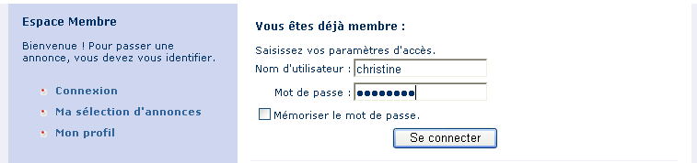

  - Cliquez dans le menu Diffuser une annonce et soumettez une nouvelle annonce (vous pouvez saisir uniquement un texte).

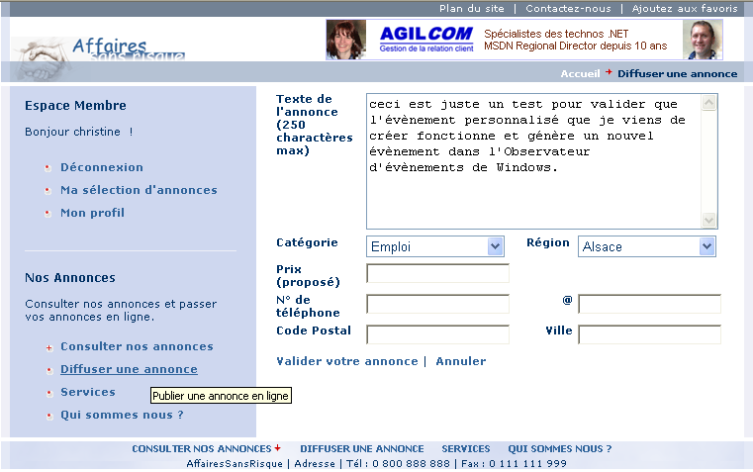

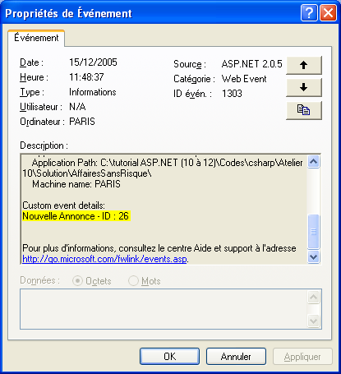
  - Ouvrez l’Observateur d’évènements et validez qu’il contient une nouvelle entrée correspondant à votre évènement personnalisé et que le message contient l’Id de la nouvelle annonce insérée.

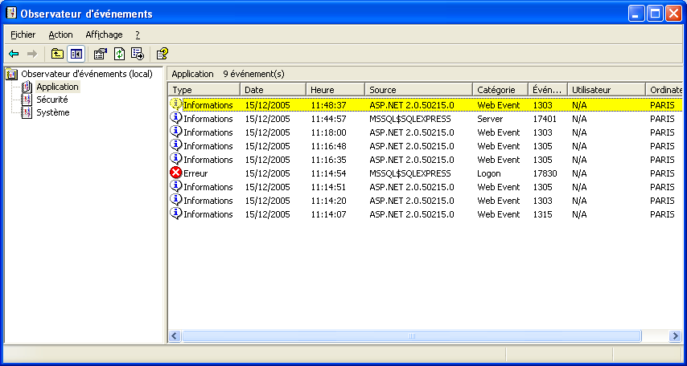

- Maintenant que vous avez validé le comportement de votre évènement, vous allez pouvoir utiliser un autre fournisseur d’ASP.NET 2.0 pour envoyer un email à l’administrateur du site.
  - Ajoutez une balise <providers> dans le groupe healthMonitoring. Avec une balise <add>, définissez un fournisseur de type SimpleMailWebEventProvider:

<healthMonitoring enabled="true">
…
<providers>
<add name="Mon fournisseur d’envoi de mail perso"
type="System.Web.Management.SimpleMailWebEventProvider,
System.Web, Version=2.0.0.0, Culture=neutral,
PublicKeyToken=b03f5f7f11d50a3a"
from="expediteur@hotmail.fr"
Notez ici les adresses du destinataire et de l’expéditeur des messages.
to="destinataire@agilcom.info"
buffer="true"
bufferMode="Critical Notification"/>
</providers>
</healthMonitoring>
De nombreux autres attributs sont disponibles dans la balise <add>, par exemple pour ajouter un destinataire en copie du message, ou encore pour donner une priorité au message…cf. extrait de la librairie MSDN ci-dessous :
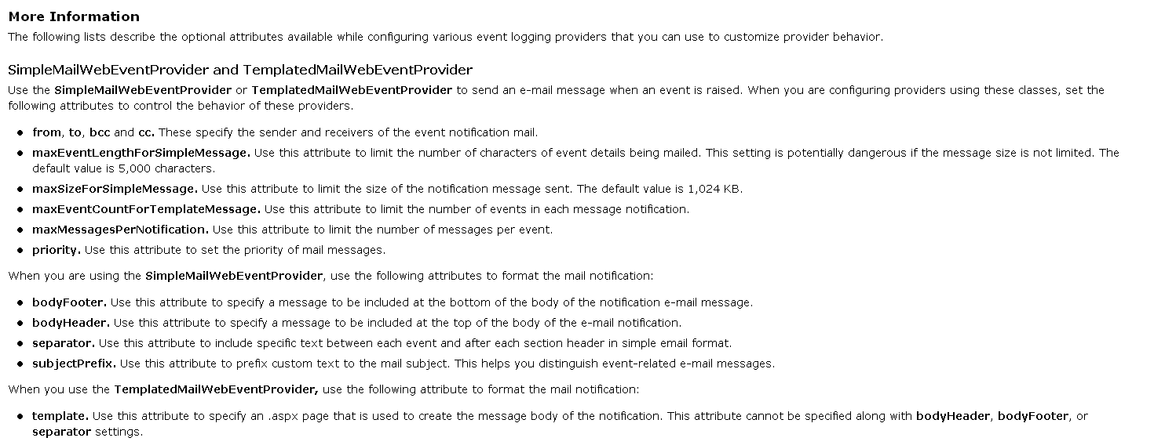
TemplatedMailWebEventProvider est une autre variante de fournisseur permettant de formater le mail à partir d’un modèle.
L’attribut BufferMode donne le mode de « bufferisation » de l’évènement c’est-à-dire toutes les caractéristiques qui définissent le temps pendant lequel les évènements sont gardés en mémoire avant d’être écrit par le fournisseur, de façon à optimiser les performances et minimiser la surcharge sur l’application web. Ici, vous utilisez le mode « Critical Notification » prédéfini dans le fichier de configuration de la machine, mais vous pourriez définir votre propre mode dans une balise <bufferModes> en vous inspirant du format suivant :

<healthMonitoring enabled="true">
<bufferModes>
<add name="Critical Notification"
maxBufferSize="100"
Rappel : Il est inutile d’ajouter cette définition dans votre fichier web.config puisque Critical Notification est un mode prédéfini déjà existant dans le fichier de configuration de votre machine !!
maxFlushSize="20"
urgentFlushThreshold="1"
regularFlushInterval="Infinite"
urgentFlushInterval="00:01:00"
maxBufferThreads="1"
/>
</bufferModes>
</healthMonitoring>

  - Modifiez maintenant la règle dans la section <rules> associée à votre évènement personnalisé de façon à indiquer le fournisseur d’envoi de mail précédent :

<healthMonitoring enabled="true">
<rules>
<add name="Application Lifetime Events" eventName="Application Lifetime Events"
provider="EventLogProvider" profile="Default" minInstances="1"
maxLimit="Infinite" minInterval="00:01:00" custom="" />
<add name="Mon évènement perso" eventName="Mon évènement perso"
provider="Mon fournisseur d'envoi de mail perso" />
</rules>
<healthMonitoring/>

- Encore un peu de courage, vous touchez au but… ☺ ! Il vous reste à définir les paramètres de connexion au service SMTP de la machine de façon à ce que le fournisseur d’envoi de mail sache comment s’y connecter.
  - Commençons par valider ensemble que vous avez un serveur SMTP…
Deux possibilités :
        - Vous travaillez sur Windows XP Professionnel. Tant mieux, car l’édition intègre un serveur mail qui permet d’envoyer des mails. Pour l’installer, cliquez sur Démarrer -> Panneau de configuration -> Ajout/Suppression de programmes -> Ajouter ou supprimer des composants Windows -> sélectionnez Services Internet (IIS) puis cliquez sur Détails -> cochez la case Service SMTP.
        - Vous avez une édition familiale de Windows XP…là vous êtes cuit ! Mais non pas du tout ☺ !!!!! Téléchargez puis installez par exemple ce serveur SMTP gratuit : http://www.softstack.com/freesmtp.html

  - Ensuite, lancez le site d’administration web de votre application comme dans l’exercice § 2.1 de cet atelier : cliquez sur dans l’Explorateur de solutions.

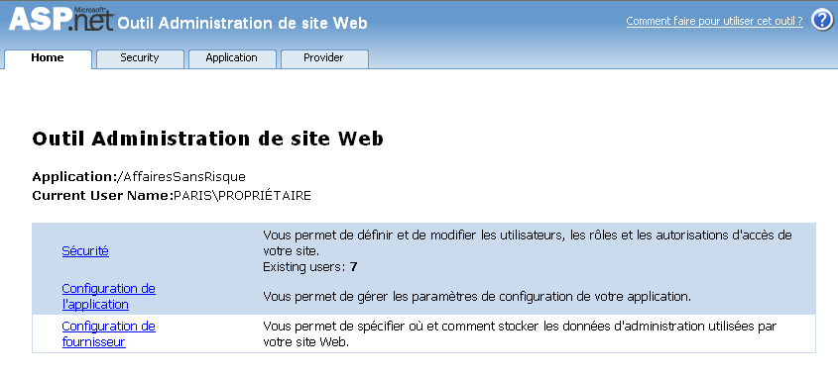
  - Cliquez sur l’onglet Application.

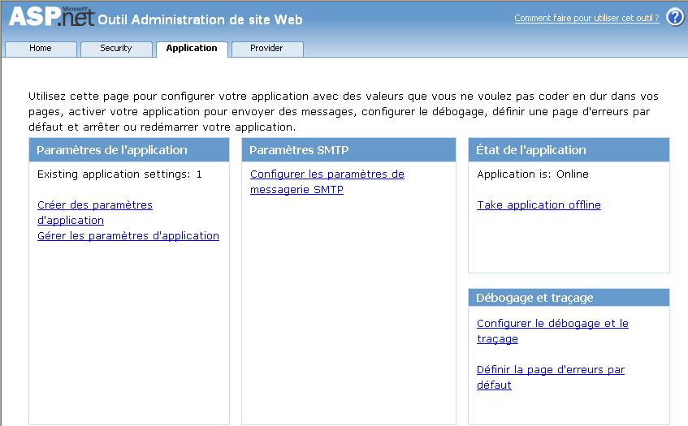

  - Cliquez sur l’onglet Configurer les paramètres de messagerie SMTP.
  - Entrez le nom de votre serveur (ou localhost), le port 25 (ou le port relatif à votre serveur SMTP s’il s’agit d’un port spécifique). Sélectionnez l’authentification Windows.

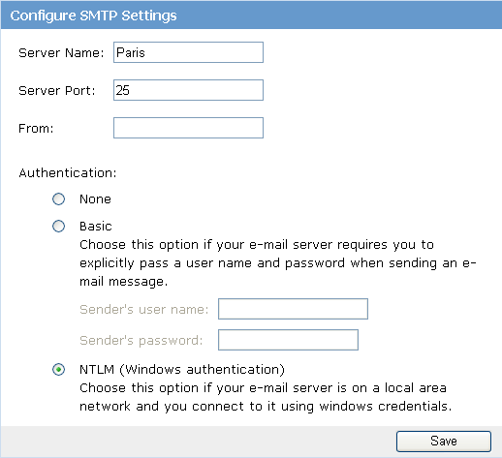
L’adresse email d’un expéditeur n’est pas nécessaire dans notre cas puisqu’elle est déjà définie au niveau du fournisseur !
Nom de la machine.

  - Cliquez sur Save.

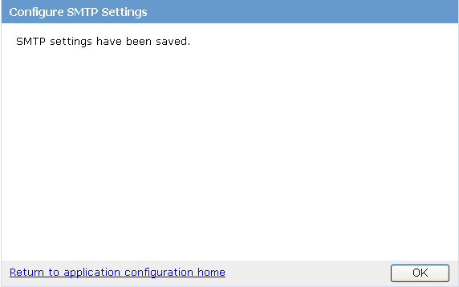

  - Ouvrez le fichier web.config de votre projet. Repérez une nouvelle balise <system.net> contenant les paramètres que vous avez saisis via l’outil d’administration.

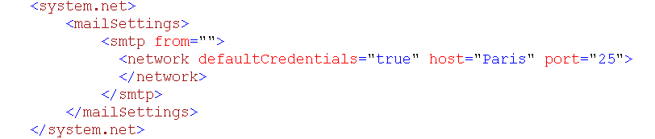

- Testez le fonctionnement complet de suivi personnalisé d’application :
  - Enregistrez tout (CTRL+MAJ+S).
  - Exécutez l’application (CTRL F5).
  - Connectez-vous avec un nom d’utilisateur du site.
  - Diffusez une nouvelle annonce.
  - Ouvrez la boîte de message du destinataire que vous avez spécifié dans la définition du fournisseur au point 7. Vous devez obtenir un message de la forme :

- Pour terminer, vous allez ajouter l’activation du système de suivi de la santé de l’application par une case à cocher dans la page d’administration du site, AdministrerAnnonces.aspx, comme au $ 2.2.
  - Ouvrez la page AdministrerAnnonces.aspx en mode Source depuis le dossier 0.
  - Ajoutez à la section « Paramètres de configuration » de la page, une balise de retour à la ligne (br) et un second contrôle standard de type CheckBox.

…
<hr /><div class="barretitre">Paramètres de configuration</div>
<asp:CheckBox ID="CheckBox1" runat="server" AutoPostBack="True" TextAlign="Left" Text="Cliquez ici pour chiffrer la chaîne de connexion" OnCheckedChanged="CheckBox1_CheckedChanged" />
<br/><asp:CheckBox ID="CheckBox2" runat="server" />
</asp :Content>

  - A l’aide de la fenêtre de propriétés (F4) ou directement dans le fichier source, configurez les propriétés suivantes pour le contrôle :
- AutoPostBack : True (pour générer un post back sur le serveur lorsque l’utilisateur cliquera sur la case à cocher),
- TextAlign : Left,
- Text : Cliquez ici pour activer le suivi des nouvelles publications.

…
<br/><asp:CheckBox ID="CheckBox2" runat="server"
AutoPostBack="True"
TextAlign="Left"
Text="Cliquez ici pour activer le suivi des nouvelles publications" />
</asp :Content>

  - Enregistrez la page puis exécutez la page (CTRL F5). Vous obtenez :

- Ajoutez maintenant le code d’activation/désactivation associé à la case à cocher :
  - Ouvrez la page AdministrerAnnonces.aspx en mode Design.
  - Double cliquez sur la case à cocher Cliquez ici pour activer le suivi des nouvelles publications pour générer l’évènement par défaut associé dans la fenêtre de code :

Code VB.NET
Protected Sub CheckBox2_CheckedChanged(ByVal sender As Object, ByVal e As System.EventArgs)
Handles CheckBox2.CheckedChanged
End Sub

Code C#
protected void CheckBox2_CheckedChanged(object sender, EventArgs e)
{
}

  - Ajoutez le code de récupération de la configuration actuelle de la section <healthMonitoring> située dans le groupe de sections <system.web>:

Code VB.NET
Protected Sub CheckBox2_CheckedChanged(ByVal sender As Object, ByVal e As System.EventArgs)
Handles CheckBox2.CheckedChanged
'Récupérer la configuration actuelle à partir du fichier web.config situé à la racine
'de l'application web
Dim config As Configuration = _
WebConfigurationManager.OpenWebConfiguration(Request.ApplicationPath)
'Charger le groupe de sections <system.web>
Dim groupSW As ConfigurationSectionGroup = config.SectionGroups("system.web")
'Récupérer la section <healthMonitoring> du groupe <system.web>
Dim sectionHM as HealthMonitoringSection=Ctype(groupSW.Sections("healthMonitoring"), _
HealthMonitoringSection)
End Sub

Code C#
protected void CheckBox2_CheckedChanged(object sender, EventArgs e)
{
//Récupérer la configuration actuelle à partir du fichier web.config situé à la racine
//de l'application web
Configuration config =
WebConfigurationManager.OpenWebConfiguration(Request.ApplicationPath);
//Charger le groupe de sections <system.web>
ConfigurationSectionGroup groupSW = config.SectionGroups["system.web"];
//Récupérer la section <healthMonitoring> du groupe <system.web>
HealthMonitoringSection sectionHM =
(HealthMonitoringSection)groupSW.Sections["healthMonitoring"];
}

  - Testez l’état de la case à cocher : si elle est cochée, la section doit être activée, sinon la section doit être désactivée.

Code VB.NET
Protected Sub CheckBox2_CheckedChanged(ByVal sender As Object, ByVal e As System.EventArgs)
Handles CheckBox2.CheckedChanged
…
'Configurer l'attribut Enabled de la balise <healthMonitoring> :
'La section est activée si l'administrateur a coché la case,
'La section est désactivée sinon.
sectionHM.Enabled = CheckBox2.Checked
End Sub

Code C#
protected void CheckBox2_CheckedChanged(object sender, EventArgs e)
{
…
//Configurer l'attribut Enabled de la balise <healthMonitoring> :
//La section est activée si l'administrateur a coché la case,
//La section est désactivée sinon.
sectionHM.Enabled = CheckBox2.Checked;
}

  - Il reste une toute dernière étape ! Pour que les modifications que vous faites sur la configuration de l’application soit prise en compte, il faut enregistrer les modifications avec la méthode Save() de l’objet de type Configuration.

Code VB.NET
Protected Sub CheckBox2_CheckedChanged(ByVal sender As Object, ByVal e As System.EventArgs)
Handles CheckBox2.CheckedChanged
…
‘Enregistrer les changements
config.Save()
End Sub

Code C#
protected void CheckBox2_CheckedChanged(object sender, EventArgs e)
{
…
//Enregistrer les changements
config.Save() ;
}

- Ajoutez l’initialisation de la case à cocher au chargement de la page AdministrerAnnonces.aspx en fonction de l’état de la section dans le fichier de configuration :
  - Ouvrez le fichier AdministrerAnnonces.aspx.cs (ou .vb).
  - Ajoutez à la procédure Page_Load() le code suivant :

Code VB.NET
Protected Sub Page_Load(ByVal sender As Object, ByVal e As System.EventArgs) Handles Me.Load
…
If Not IsPostBack Then
…
'*****Initialiser la case à cocher "cliquez ici pour … nouvelles publications"
'Charger le groupe de sections <system.web>
Dim groupSW As ConfigurationSectionGroup = config.SectionGroups("system.web")
'Récupérer la section <healthMonitoring> du groupe <system.web>
Dim sectionHM As HealthMonitoringSection = _
CType(groupSW.Sections("healthMonitoring"), HealthMonitoringSection)
'la case est cochée si la section est marquée Enabled, elle est décochée sinon.
CheckBox2.Checked = sectionHM.Enabled
End If
End Sub

Code C#
protected void Page_Load(object sender, EventArgs e)
{
...
if( !IsPostBack) {
…

//*****Initialiser la case à cocher "cliquez ici pour activer le suivi des nouvelles publications"
//Charger le groupe de sections <system.web>
ConfigurationSectionGroup groupSW = config.SectionGroups["system.web"];
//Récupérer la section <healthMonitoring> du groupe <system.web>
HealthMonitoringSection sectionHM =
(HealthMonitoringSection)groupSW.Sections["healthMonitoring"];
//la case est cochée si la section est marquée Enabled, elle est décochée sinon.
CheckBox2.Checked = sectionHM.Enabled;
}
}

- Enregistrez la page AdministrerAnnonces.aspx et exécutez-la pour la tester :
  - Connectez-vous en tant qu’administrateur du site et affichez la page AdministrerAnnonces.aspx. La case est cochée par défaut puisque le système de suivi de la santé de l’application était activé jusqu’à présent.
  - Décochez Cliquez ici pour activer le suivi des nouvelles publications.

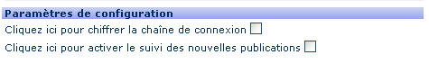

  - Ouvrez le fichier web.config pour observer les changements. (Répondez Oui au message de modification du fichier si celui-ci était déjà ouvert dans Visual Web Developer)

 Note :

Pour aller plus loin…

Utiliser les autres outils d’administration d’ASP.NET 2.0
En matière d’administration, il faut savoir que parallèlement à l’outil web d’administration, vous avez également :

- un composant logiciel enfichable (snapin) dédié à ASP.NET et intégré à la console d’administration de IIS (il n’est donc pas disponible dans l’édition Home de XP).
Pour y accéder, lancez Internet Information Services dans les outils d’administration de Windows, sélectionnez votre application web -> clic droit -> Propriétés -> onglet ASP.NET.
Cliquez sur le bouton Editer la configuration pour faire apparaître les différents paramètres (autorisation, authentification, application, gestion d’état etc…).

- les outils en ligne de commande aspnet_regsql et aspnet_regiis, disponibles sour le répertoire ..\Windows\Microsoft.NET\Framework. Le premier permet de configurer une base de données pour les services d’ASP.NET 2.0. Il peut être utilisé comme assistant si vous le lancez directement sans paramètres. Le second permet, entre autres, d’installer/désinstaller une version d’ASP.NET ou de configurer votre application pour une version déterminée d’ASP.NET.

Les fournisseurs de chiffrement
Pour en savoir plus sur le chiffrement, vous pouvez consulter le lien suivant : http://msdn2.microsoft.com/en-us/library/dtkwfdky.aspx.

Ecrire un fournisseur d’évènement personnalisé
Supposons que vous aimeriez suivre la publication des nouvelles annonces de la manière suivante :
Chaque diffusion génère un évènement ; celui-ci est écrit dans un fichier si l’annonce est publiée avec succès (ce qui permettrait de faire des statistiques notamment), par contre on envoie un email à l’administrateur du site si au contraire l’insertion de la nouvelle annonce s’est mal passée (pour générer une alerte).
Dans ce cas, il vous faudrait écrire votre propre fournisseur d’évènements qui réalise l’action adéquate en fonction du contexte.

Pour cela, écrivez une classe qui dérive de System.Web.Management.WebEventProvider et redéfinissez les propriétés et méthodes qui caractérisent un fournisseur d’évènement.
Pour avoir les possibilités de « buffering » pour stocker plusieurs évènements à la fois, dérivez plutôt de la classe System.Web.Management.BufferedWebEventProvider.
Pour hériter des fonctionnalités d’envoi de mail, vous pouvez aussi dériver de System.Web.Management.MailWebEventProvider. C’est sur ce dernier fournisseur que s’appuie notamment celui que vous avez utilisé dans l’atelier (SimpleMailWebEventProvider).



